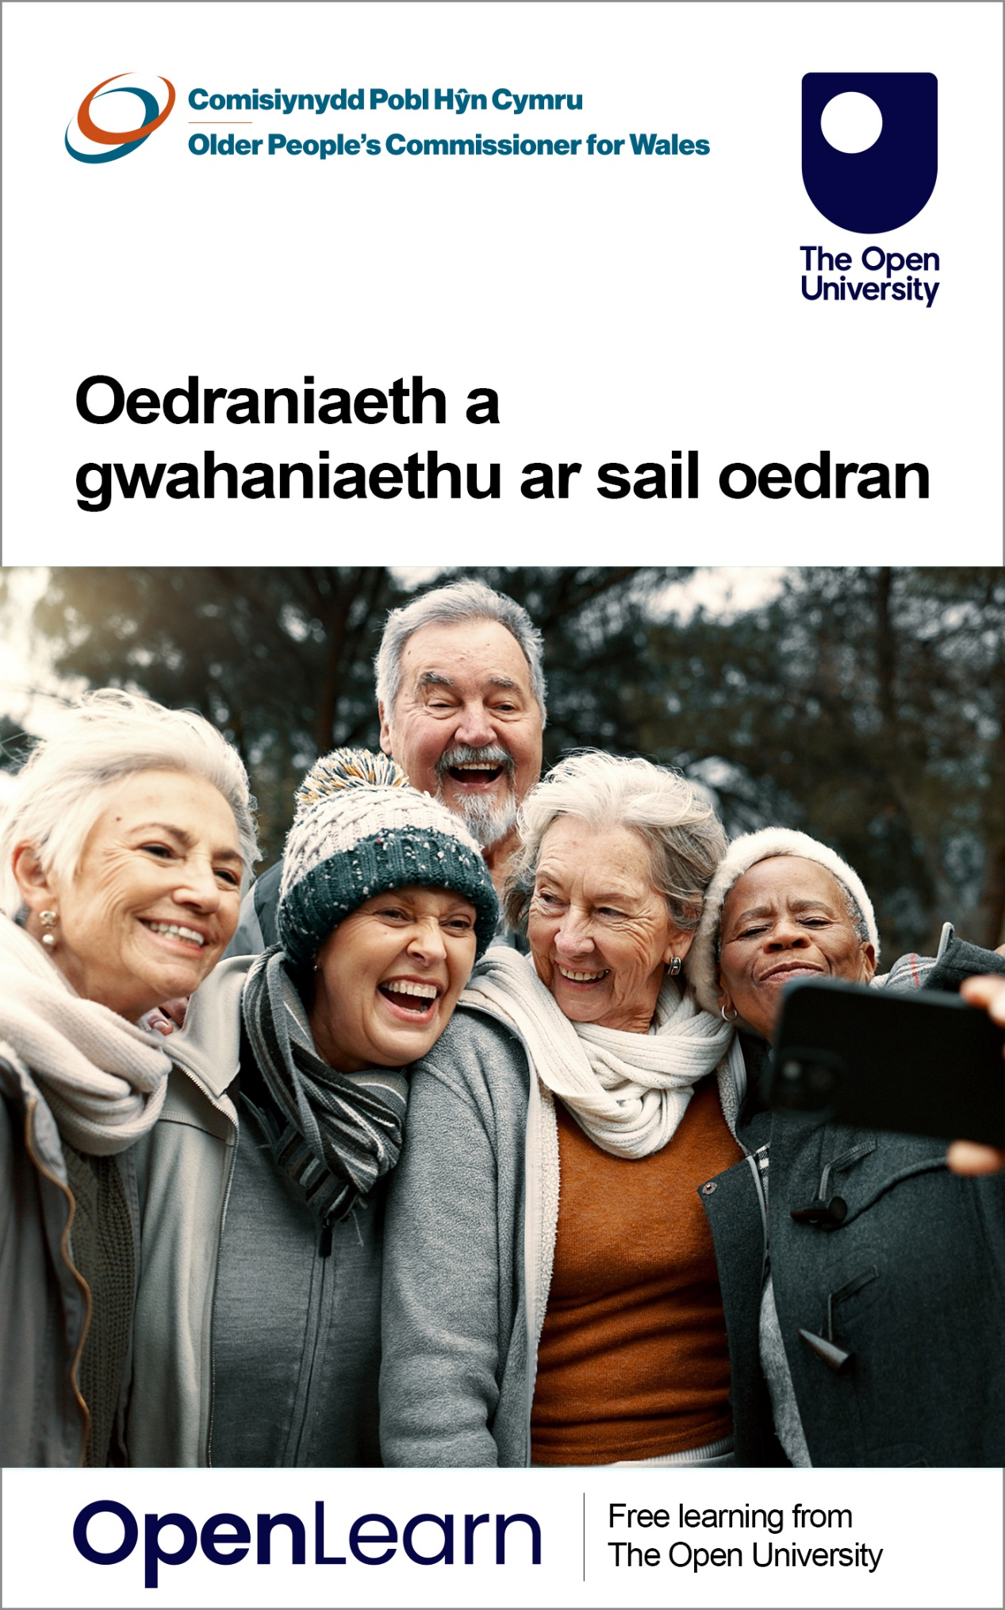

AGE_2 Oedraniaeth a gwahaniaethu ar sail oedran

Oedraniaeth a gwahaniaethu ar sail oedran

Gwybodaeth am y cwrs hwn sydd am ddim
Mae’r cwrs am ddim hwn yn rhan sydd wedi’i haddasu o gwrs y Brifysgol Agored.
Gall y fersiwn hwn o’r cynnwys gynnwys fideo, delweddau a chynnwys rhyngweithiol nad yw o bosibl wedi’i optimeiddio ar gyfer eich dyfais.
Gallwch brofi’r cwrs hwn sydd am ddim fel y cafodd ei ddylunio’n wreiddiol ar OpenLearn, cartref dysgu am ddim gan y Brifysgol Agored –
Byddwch hefyd yn gallu olrhain eich cynnydd yn fan honno drwy eich cofnod gweithgaredd, y gallwch ei ddefnyddio i ddangos eich dysgu.
Cyhoeddwyd gyntaf 2025.
Oni nodir yn wahanol, hawlfraint © 2025 Y Brifysgol Agored, cedwir pob hawl.
Eiddo deallusol
Oni nodir yn wahanol, caiff yr adnodd hwn ei ryddhau o dan delerau Trwydded Creative Commons f4.0 http://creativecommons.org/licenses/by-nc-sa/4.0/deed.en. O fewn hynny, mae’r Brifysgol Agored yn dehongli’r drwydded hon yn y ffordd ganlynol: www.open.edu/openlearn/about-openlearn/frequently-asked-questions-on-openlearn. Mae hawlfraint a hawliau sydd y tu allan i delerau’r Drwydded Creative Commons yn cael eu cadw neu eu rheoli gan y Brifysgol Agored. Darllenwch y testun llawn cyn defnyddio unrhyw ran o’r cynnwys.
Credwn mai’r prif rwystr rhag cael profiadau addysgol o ansawdd uchel yw cost, a dyna pam ein bod yn ceisio cyhoeddi cymaint â phosibl o gynnwys am ddim o dan drwydded agored. Os bydd hi’n anodd rhyddhau cynnwys o dan y drwydded Creative Commons rydym yn ei ffafrio (e.e. oherwydd nad ydym yn gallu fforddio na chael y cliriadau na dod o hyd i ddewisiadau eraill addas), byddwn yn dal i ryddhau’r deunyddiau am ddim o dan drwydded defnyddiwr personol.
Y rheswm am hyn yw y bydd y profiad dysgu bob amser yr un cynnig o ansawdd uchel a dylid ystyried hynny bob amser yn gadarnhaol – hyd yn oed os yw’r trwyddedu’n wahanol i drwyddedu Creative Commons ar adegau.
Wrth ddefnyddio’r cynnwys, rhaid i chi ei briodoli i ni (y Brifysgol Agored) ac unrhyw awdur a nodwyd yn unol â thelerau’r Drwydded Creative Commons.
Defnyddir yr adran Cydnabyddiaethau i restru, ymysg pethau eraill, cynnwys trwyddedig trydydd parti (Perchnogol), nad yw’n ddarostyngedig i drwyddedu Creative Commons. Mae’n rhaid defnyddio (cadw) cynnwys perchnogol yn gyfan ac yng nghyd-destun y cynnwys bob amser.
Defnyddir yr adran Cydnabyddiaethau i restru, ymhlith pethau eraill, cynnwys trwyddedig, trydydd parti (Perchnogol), nad yw’n destun i drwyddedu Creative Commons. Er enghraifft, efallai y bydd adegau pan nad yw trwydded Creative Commons Anfasnachol ‘Sharealike’ yn berthnasol i unrhyw ran o’r cynnwys, hyd yn oed os yw’n eiddo i ni (Y Brifysgol Agored). Yn yr achosion hyn, oni nodir yn wahanol, gellir defnyddio’r cynnwys at ddefnydd personol ac anfasnachol.
Rydym hefyd wedi nodi deunydd arall sydd wedi’i gynnwys yn y cynnwys nad yw’n destun i Drwydded Creative Commons, fel deunydd Perchnogol. Mae’r rhain yn cynnwys logos ac enwau masnachu’r Brifysgol Agored, a gallant ymestyn i ddelweddau ffotograffig a fideo penodol a recordiadau sain ac unrhyw ddeunydd arall y gellir ei ddwyn i’ch sylw.
Gall defnyddio unrhyw ran o’r cynnwys heb awdurdod olygu torri’r telerau ac amodau a/neu ddeddfau eiddo deallusol.
Rydym yn cadw’r hawl i newid, diwygio neu derfynu unrhyw delerau ac amodau a ddarperir yma heb rybudd.
Mae’r holl hawliau sydd y tu allan i delerau’r drwydded Creative Commons yn cael eu cadw neu eu rheoli gan y Brifysgol Agored.
Pennaeth Eiddo Deallusol, Y Brifysgol Agored

Contents
- Cyflwyniad
- Deilliannau dysgu
- 1 Beth yw oedraniaeth a pham mae’n bwysig?
  - 1.1 Stereoteipio a rhagfarn
  - 1.2 Rhagfarn ddiarwybod
  - 1.3 Gwahaniaethu ar sail oedran
  - 1.4 Effeithiau oedraniaeth
- 2 Gwahaniaethu ar sail oedran a chyfraith y DU
  - 2.1 Deddf Cydraddoldeb 2010
  - 2.2 Amddiffyniad rhag gwahaniaethu ar sail oedran
  - 2.3 Eithriadau
  - 2.4 Cyfiawnhad gwrthrychol
  - 2.5 Dyletswydd Cydraddoldeb y Sector Cyhoeddus
  - 2.6 Comisiynydd Pobl Hŷn Cymru
- 3 Gweithredu yn erbyn oedraniaeth
  - 3.1 Herio oedraniaeth
  - 3.2 Astudiaethau achos ac adnoddau defnyddiol
- Casgliad
- Cyfeiriadau
- Cydnabyddiaethau
- Solutions
- Descriptions

Cyflwyniad
Gall oedraniaeth newid y ffordd rydym yn gweld ein hunain a phobl eraill ac achosi i anghyfeillgarwch barhau rhwng cenedlaethau, gan brisio’r hyn y gall pobl iau a phobl hŷn ei gyfrannu yn isel. Gall hefyd gael effaith negyddol ar ein hiechyd, hyd ein bywydau a’n llesiant yn ogystal â chael canlyniadau economaidd yn y tymor hir.
Yn y cwrs hwn, byddwch yn dysgu beth yw oedraniaeth a pham mae’n bwysig, yn ogystal â beth mae’r gyfraith yn ei ddweud am oedraniaeth a beth allwch chi ei wneud i ganfod ac i herio oedraniaeth ar draws gwahanol rannau o gymdeithas.
Er bod oedraniaeth yn effeithio ar bawb, bydd y cwrs hwn yn canolbwyntio ar oedraniaeth y mae pobl hŷn yn ei brofi. Mae Sefydliad Iechyd y Byd wedi adrodd bod hanner poblogaeth y byd yn gwahaniaethu ar sail oedran yn erbyn pobl hŷn (2021).
Cafodd y cwrs hwn ei ddatblygu ar y cyd â Chomisiynydd Pobl Hŷn Cymru; byddwch yn dod o hyd i ddolenni defnyddiol at adnoddau’r Comisiynydd drwy gydol y cwrs. Yn y fideo isod, mae Rhian Bowen-Davies, sef Comisiynydd Pobl Hŷn Cymru, yn amlinellu’r hyn y gallwch ei ddisgwyl o’r cwrs hwn.

Video content is not available in this format.
Fideo 1 Cyflwyniad gan Rhian Bowen-Davies, Comisiynydd Pobl Hŷn Cymru
View transcript - Fideo 1 Cyflwyniad gan Rhian Bowen-Davies, Comisiynydd Pobl Hŷn Cymru

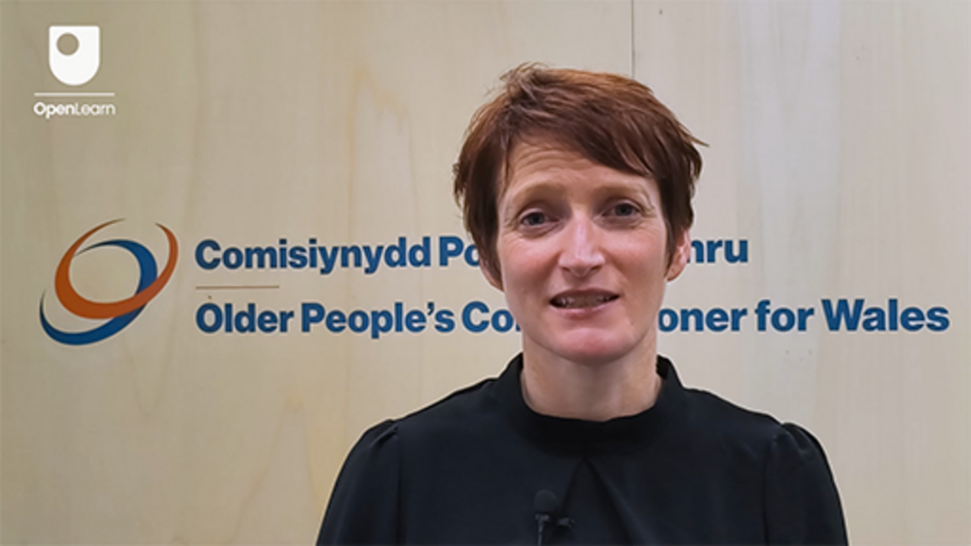
Fideo 1 Cyflwyniad gan Rhian Bowen-Davies, Comisiynydd Pobl Hŷn Cymru

Mae cofrestru ar y cwrs a’i gwblhau’n llwyddiannus yn golygu y byddwch yn ennill bathodyn digidol y Brifysgol Agored. Nid yw bathodynnau wedi’u hachredu gan y Brifysgol Agored ond maent yn ffordd wych o ddangos eich diddordeb yn y pwnc a/neu eich ymrwymiad i ddatblygiad proffesiynol parhaus. Hefyd, pan fyddwch yn cwblhau’r cwrs gallwch lawrlwytho eich datganiad cyfranogiad OpenLearn.

Deilliannau dysgu
Ar ôl astudio’r cwrs hwn, dylech allu:
- deall beth yw oedraniaeth, yr effaith mae’n ei chael ar bobl hŷn a pham ei bod yn bwysig
- bod yn ymwybodol o’r gyfraith yn y DU ynghylch gwahaniaethu ar sail oedran (Deddf Cydraddoldeb 2010) gyda gwerthfawrogiad o ofynion a rheoliadau penodol yng Nghymru
- adnabod, herio a gweithredu’n hyderus yn erbyn oedraniaeth.

1 Beth yw oedraniaeth a pham mae’n bwysig?
Mae oedraniaeth yn cyfeirio at stereoteipiau (sut rydym yn meddwl), rhagfarn (sut rydym yn teimlo) a gwahaniaethu (sut rydym yn gweithredu) wedi’i gyfeirio at bobl ar sail eu hoedran. (Sefydliad Iechyd y Byd, 2021).

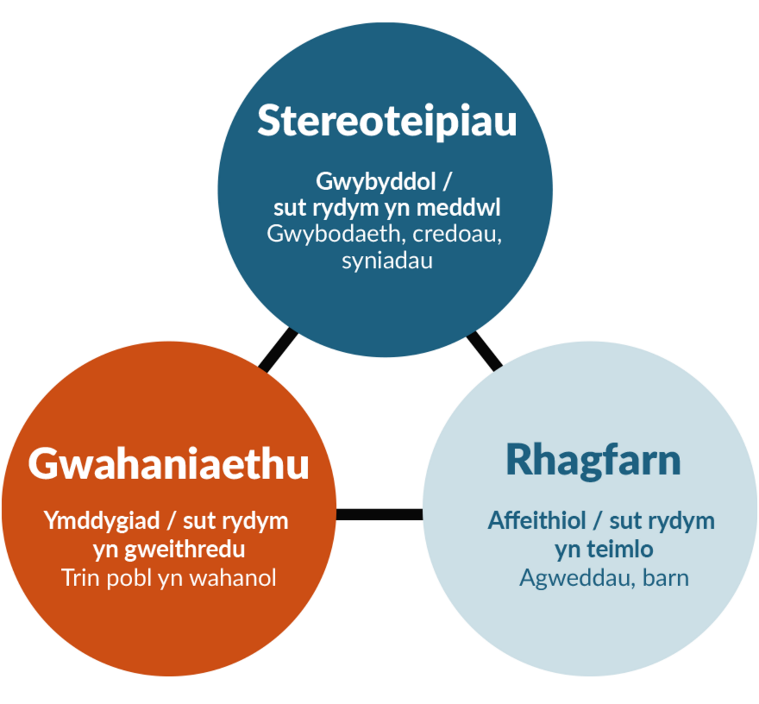
Ffigur 1: Sut mae stereoteipiau, gwahaniaethu a rhagfarn yn cael eu diffinio ac yn gallu llywio ei gilydd.
View description - Ffigur 1: Sut mae stereoteipiau, gwahaniaethu a rhagfarn yn cael eu diffinio ac yn ...
View alternative description - Ffigur 1: Sut mae stereoteipiau, gwahaniaethu a rhagfarn yn cael eu diffinio ac yn ...

Gall oedraniaeth fod yn sefydliadol, yn rhyngbersonol neu’n hunangyfeiriedig.

Oedraniaeth sefydliadol
Oedraniaeth mewn sefydliadau a’r strwythurau a’r systemau sy’n bodoli ynddynt, fel gweithleoedd neu’r cyfryngau.

Enghraifft: Systemau iechyd lle mae’n arferol i bobl hŷn gael llai o flaenoriaeth ar gyfer triniaethau penodol neu lle tybir bod symptomau yn ‘ddim ond heneiddio’.

Oedraniaeth ryngbersonol
Oedraniaeth yn ein perthnasoedd, sut rydym yn cysylltu neu’n ymdeimlo ag eraill.

Enghraifft: Gweithiwr gofal cymdeithasol yn siarad ag aelod o deulu rhywun hŷn yn hytrach na siarad â’r unigolyn eu hunain.

Oedraniaeth hunangyfeiriedig
Oedraniaeth o ran sut rydym yn cyfeirio pethau atom ni ein hunain, myfyrdod mewnol, y cyfeirir ato weithiau fel oedraniaeth fewnol.

Enghraifft: Rhywun hŷn yn bychanu symptomau neu’n oedi cyn ceisio gofal oherwydd eu bod yn credu nad yw’n ‘ddim ond henaint’.

1.1 Stereoteipio a rhagfarn

Gweithgaredd 1
2 funud

Gwyliwch y fideo byr canlynol am oedraniaeth a phobl hŷn.

Watch the video at YouTube.com.
Fideo 2 ‘Break free from ageism’, HelpAge International (Gweler y trawsgrifiad [PDF 17 KB])

Beth yw eich syniadau cychwynnol ar ôl gwylio’r fideo hwn?

View discussion - Gweithgaredd 1

Gadewch i ni edrych ar stereoteipiau a rhagfarn – sut rydym yn meddwl a sut rydym yn teimlo.

Stereoteipiau (sut rydym yn meddwl)
Credoau neu syniadau cyffredinol ac wedi'u symleiddio'n ormodol am grŵp o bobl yw stereoteipiau.
Maen nhw’n diraddio unigolion drwy grwpio pobl gyda’i gilydd o dan label: label sy’n aml yn perthyn dim/yn anadnabyddadwy i’r unigolion sy’n cael eu labelu.
Nid ydynt yn ystyried gwahaniaethau, safbwyntiau, dewisiadau, dyheadau nac anghenion unigol.
Gallant ddylanwadu ar sut rydym yn cyfathrebu (yr iaith, y derminoleg a’r delweddau rydym yn eu defnyddio). Un enghraifft gyffredin yw bod pob person hŷn yn fregus ac yn agored i niwed. Dyma ddarlun cyffredin a welir yn y cyfryngau, er enghraifft delwedd neu fideo o berson hŷn gyda dwylo wedi crychu yn pwyso ar ffon gerdded.
Gall stereoteipiau fod yn niweidiol pan:
- mae’r stereoteip mor gryf fel ei fod yn diystyru tystiolaeth nad yw unigolyn sy’n perthyn i’r grŵp yn cydymffurfio ag ef
- maen nhw’n dechrau llywio’r ffordd rydym yn teimlo ac yn dylanwadu ar y ffordd rydym yn ymddwyn.

Rhagfarn (sut rydym yn teimlo)
Gellir diffinio rhagfarn fel agweddau, teimladau neu farn am aelodau grwpiau eraill. Gallant fod yn gadarnhaol neu’n negyddol, ond negyddol ydynt yn aml.
Mae enghreifftiau o ragfarn negyddol yn cynnwys:
- mae pob person hŷn yn ‘hen ffasiwn’
- mae pob person hyn yn mwynhau sicrwydd ariannol ar draul pobl iau
- nid yw pobl hŷn yn gallu defnyddio TG
- mae pobl hŷn yn rhoi straen ar wasanaethau cyhoeddus
- ni ddylai pobl hŷn fod yn gweithio.

Gwrthwynebol neu gyfeillgar
Nid yw stereoteipio a rhagfarn yn erbyn gwahanol grwpiau mewn cymdeithas yn edrych yr un fath. Gall fod yn wrthwynebol neu yn gyfeillgar.
Un enghraifft wrthwynebol fyddai ‘mae pobl hŷn yn straen ar wasanaethau cyhoeddus’.
Mae enghreifftiau cyfeillgar yn cynnwys ‘mae pob menyw hŷn fel nain garedig’. Mae hyn yn dal yn oedraniaeth ac mae’n arwain at ganlyniadau o ran sut rydym yn meddwl, yn teimlo neu’n ymddwyn tuag at bobl hŷn a heneiddio. Nid yw’n ystyried yr unigolyn.

1.1.1 Iaith
Enghraifft dda o ba mor gyffredin y gall oedraniaeth fod yn erbyn pobl hŷn yw archwilio iaith rydym wedi dod ar ei thraws yn ein bywydau o ddydd i ddydd.

Gweithgaredd 2
5 munud

Beth yw eich barn chi am y datganiadau yn y balwnau isod?
Ydych chi’n meddwl bod y datganiadau hyn yn gyfeillgar neu’n wrthwynebol?
Ydych chi’n eu cwestiynu nhw pan fyddwch chi’n eu clywed? Ydych chi wedi’u defnyddio nhw eich hun, hyd yn oed amdanoch chi eich hun?

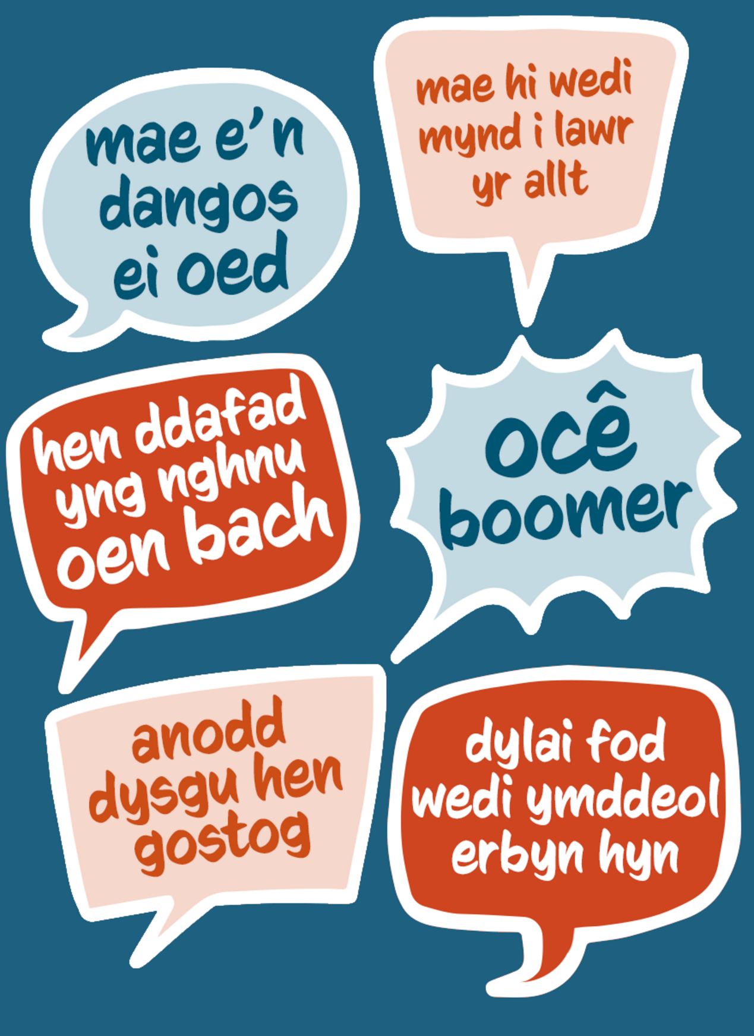
Ffigur 2: Enghreifftiau o ddatganiadau sy’n seiliedig ar oedran
View description - Ffigur 2: Enghreifftiau o ddatganiadau sy’n seiliedig ar oedran
View alternative description - Ffigur 2: Enghreifftiau o ddatganiadau sy’n seiliedig ar oedran

View discussion - Gweithgaredd 2

1.1.2 Delweddau
Fel iaith, mae delweddau’n dylanwadu ar y ffordd rydym yn meddwl, yn teimlo ac yn ymateb i’r hyn rydym yn ei weld. Gall delweddau sy’n portreadu pobl hŷn fel pobl fregus, agored i niwed, sâl neu ddioddefwyr hefyd arwain at ymddygiad stereoteipio ac anwybyddu amrywiaeth pobl hŷn.
Enghraifft bob dydd o hyn yw arwydd traffig y DU yn rhybuddio y gallai cerddwyr hŷn fod yn croesi’r ffordd. Cafodd ei ddylunio ym 1981 o ganlyniad i gystadleuaeth i blant. Defnyddir yr un arwydd ar gyfer cerddwyr anabl hefyd. Mae llawer o bobl hŷn yn teimlo bod yr arwydd hwn yn enghraifft o oedraniaeth.
Yn 2020, cynhaliodd y Ganolfan Heneiddio’n Well gystadleuaeth yn gwahodd dylunwyr i ‘ailfeddwl am y symbolau a’r eiconau sy’n cael eu defnyddio’n aml yn gyhoeddus i gynrychioli grwpiau oedran hŷn.’ Roedd y dyluniad ‘cwpwl yn dawnsio’ buddugol yn seiliedig ar arwydd traffig y DU.

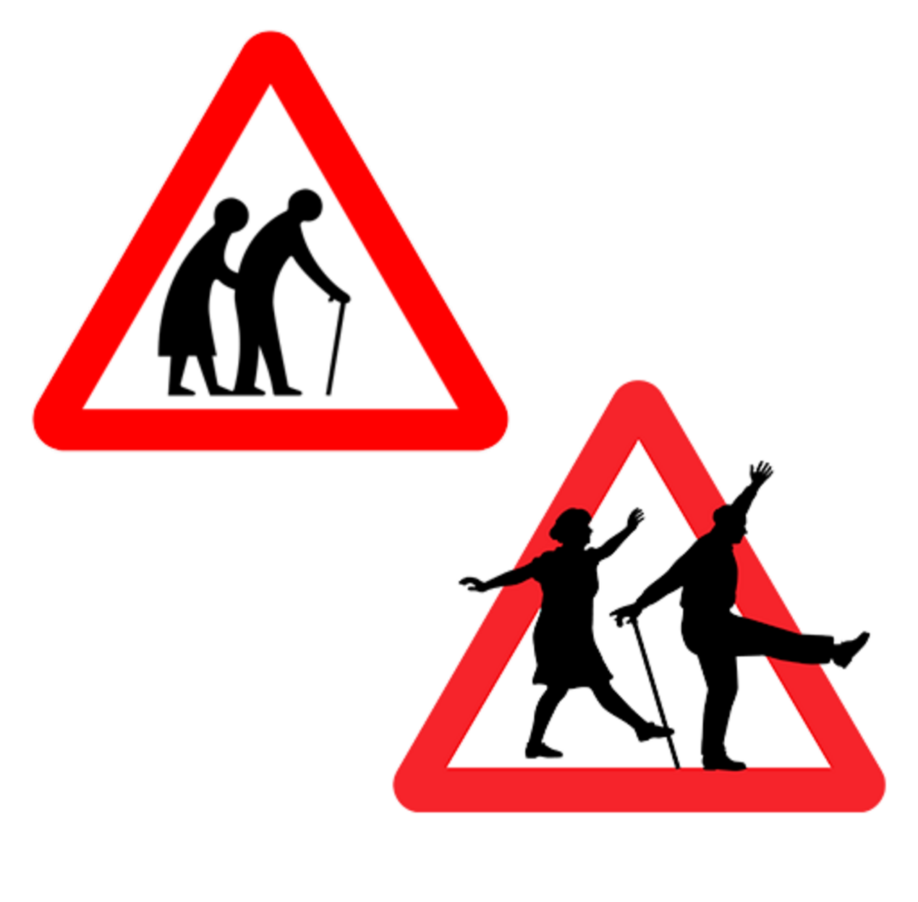
Ffigur 3: Arwydd traffig y DU ar gyfer cerddwyr hŷn ac anabl (chwith uchaf) a dyluniad y gystadleuaeth sydd wedi ennill gwobr ‘cwpl yn dawnsio’ (gwaelod ochr dde).
View description - Ffigur 3: Arwydd traffig y DU ar gyfer cerddwyr hŷn ac anabl (chwith uchaf) a dyluniad ...
View alternative description - Ffigur 3: Arwydd traffig y DU ar gyfer cerddwyr hŷn ac anabl (chwith uchaf) a dyluniad ...

Dywedodd y beirniaid fod y dyluniad buddugol wedi llwyddo i gyfleu amrywiaeth pobl hŷn, gan bortreadu cwpwl egnïol a chymdeithasol yn torri allan o’r arwydd ffordd triongl (Canolfan Heneiddio’n Well, 2020).

Gweithgaredd 3
5 munud

Edrychwch ar y pedair delwedd isod. Yn eich barn chi, pa ddelweddau sy’n cael dylanwad negyddol ar y ffordd rydym yn meddwl ac yn teimlo am bobl hŷn? Pa rai allai gael dylanwad mwy cadarnhaol? Pam?
Cliw: Meddyliwch am y delweddau yr hoffech eu gweld ohonoch chi’ch hun, neu o’ch teulu a’ch ffrindiau.

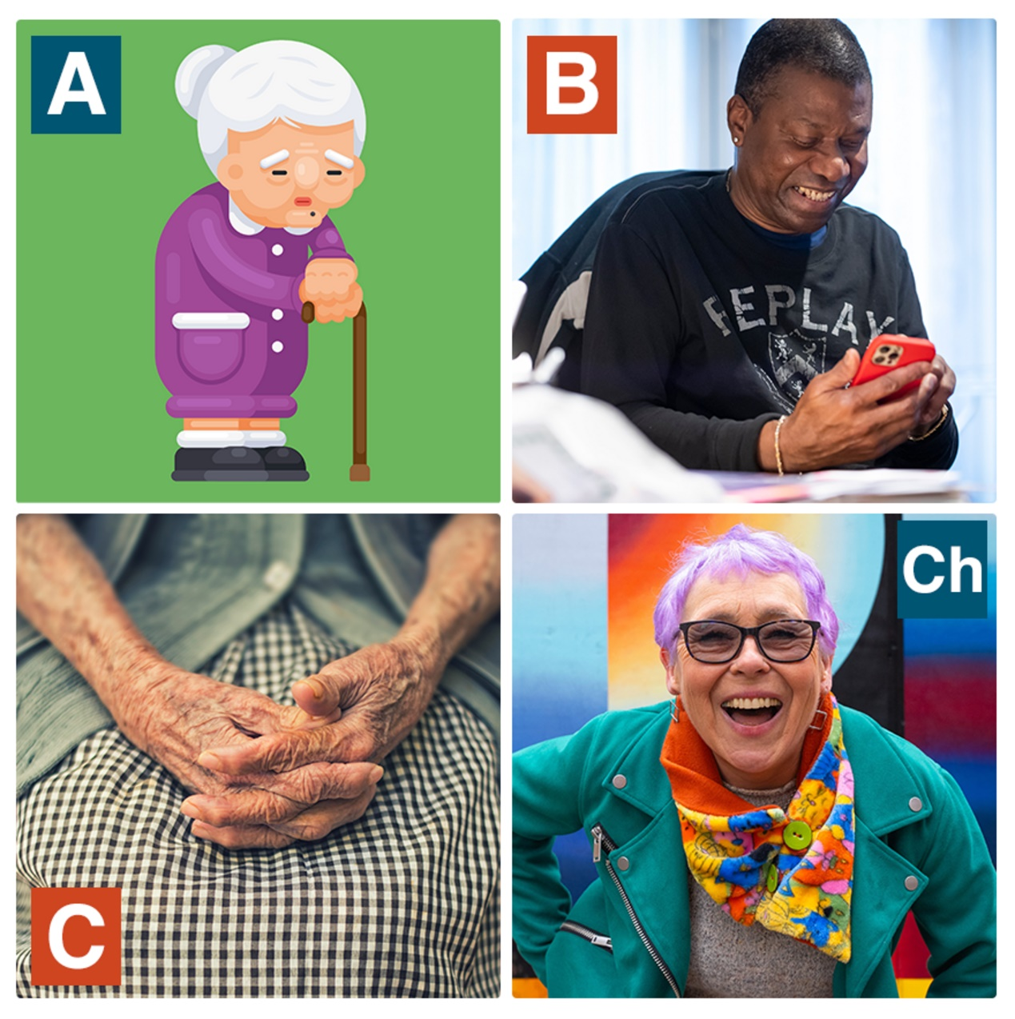
Ffigur 4: Delweddau o bobl hŷn
View description - Ffigur 4: Delweddau o bobl hŷn
View alternative description - Ffigur 4: Delweddau o bobl hŷn

View discussion - Gweithgaredd 3

1.1.3 Goblygiadau
Gwyliwch y fideo byr hwn a gynhyrchwyd gan ymgyrch Sefydliad Iechyd y Byd i fynd i’r afael ag oedraniaeth.

Watch the video at YouTube.com.
Fideo 3 'Global Campaign to Combat Ageism - #AWorld4AllAges', UN Decade of Healthy Ageing (Gweler y trawsgrifiad [PDF 21 KB])

Mae’r fideo yn canolbwyntio ar effaith bersonol stereoteipio a rhagfarn ar sail oedran. Efallai eich bod wedi cael profiadau tebyg o ran sut rydych chi wedi teimlo neu sut rydych chi wedi meddwl am rywun arall.
Ar ôl ystyried stereoteipiau a rhagfarn ac edrych ar rai enghreifftiau, gallwn ddod i’r casgliad bod y gymdeithas a’r diwylliant rydym yn byw ynddynt weithiau’n ei gwneud yn hawdd stereoteipio pobl eraill heb feddwl llawer am y canlyniadau posibl.

1.1.4 Oedraniaeth wrthwynebol neu oedraniaeth gyfeillgar
Mae oedraniaeth wrthwynebol ac oedraniaeth gyfeillgar yn ddau fath o ragfarn sy’n aml yn cydfodoli. Mae oedraniaeth wrthwynebol yn cynnwys bychanu agored, stereoteipio negyddol, a gweld pobl hŷn fel baich. Mewn cyferbyniad, mae oedraniaeth gyfeillgar yn dod i’r amlwg drwy ymddygiad sy’n llawn bwriad da ond sy’n bychanu, yn amddiffynnol neu’n ‘garedig’ sy’n gallu lleihau ymreolaeth pobl hŷn.

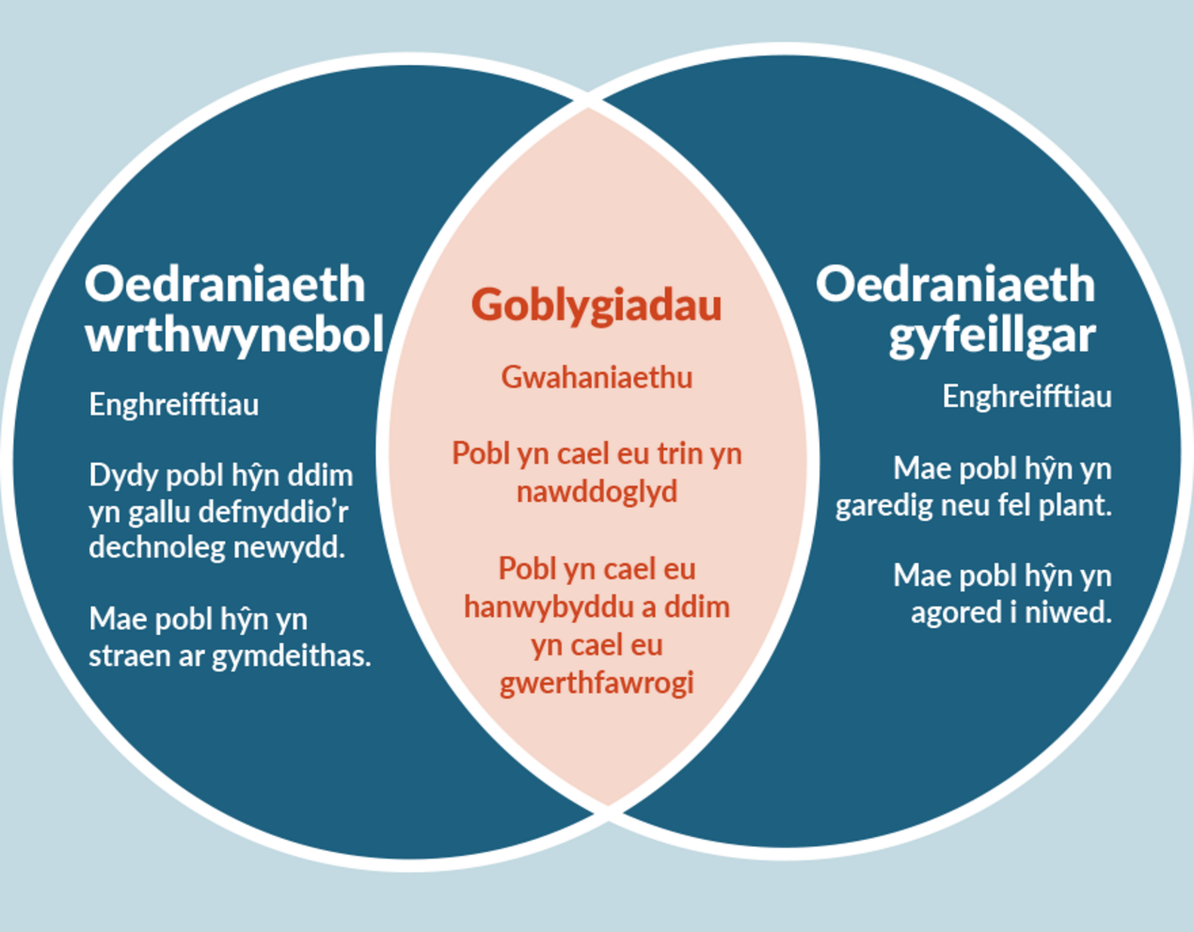
Ffigur 5: Goblygiadau cyffredin oedraniaeth wrthwynebol ac oedraniaeth gyfeillgar
View description - Ffigur 5: Goblygiadau cyffredin oedraniaeth wrthwynebol ac oedraniaeth gyfeillga ...
View alternative description - Ffigur 5: Goblygiadau cyffredin oedraniaeth wrthwynebol ac oedraniaeth gyfeillga ...

Mae effaith negyddol oedraniaeth wrthwynebol yn fwy amlwg ar y cyfan, ond mae oedraniaeth gyfeillgar hefyd yn niweidiol – mewn ffordd fwy ysgafn neu gynnil o bosibl. Gall stereoteipiau a rhagfarnau cyfeillgar ymddangos yn ddiniwed, neu o bosibl yn garedig hyd yn oed, ond gallant olygu bod pobl hŷn yn gallu cael eu hystyried yn bobl ‘analluog’ neu ‘ddi-glem’. Gallant hefyd arwain at dybiaethau ei bod yn ‘naturiol’ i bobl hŷn fod â disgwyliadau is, llai o ddewis a rheolaeth, gyda llai o ystyriaeth yn cael ei rhoi i’w barn.

1.2 Rhagfarn ddiarwybod
Sut mae stereoteipiau a rhagfarnau yn dylanwadu cymaint ar y ffordd rydym yn meddwl ac yn teimlo am bobl eraill?
Mae rhagfarn ddiarwybod yn stereoteip neu ragfarn ddysgedig sydd wedi gwreiddio’n ddwfn, yn anfwriadol, yn awtomatig ac sy’n gallu dylanwadu ar ymddygiad. Mae’n ganlyniad i duedd naturiol yr ymennydd dynol i hidlo, didoli a chategoreiddio gwybodaeth am y byd.
Mae tri phrif ffactor sy’n gwneud pobl yn agored i ragfarn ddiarwybod:
- Rydym yn tueddu i chwilio am batrymau. Mae rhagfarn ddiarwybod yn digwydd oherwydd tueddiad naturiol yr ymennydd i chwilio am batrymau a chysylltiadau yn y byd. Mae gwybyddiaeth gymdeithasol, neu ein gallu i storio, prosesu a chymhwyso gwybodaeth am bobl mewn sefyllfaoedd cymdeithasol, yn dibynnu ar y gallu hwn i ffurfio cysylltiadau am y byd.
- Rydym yn hoffi cymryd llwybrau byr. Yn yr un modd â rhagfarnau gwybyddol eraill, mae rhagfarn ddiarwybod yn deillio o dueddiad yr ymennydd i geisio symleiddio’r byd. Oherwydd bod yr ymennydd yn aml yn cael mwy o wybodaeth na’r hyn mae’n gallu ei phrosesu, mae llwybrau byr meddyliol yn ei gwneud yn haws ac yn gyflymach i’r ymennydd ddidoli’r holl ddata hwn.
- Profiadau a chyflyru cymdeithasol. Mae profiadau’n dylanwadu ar ragfarnau diarwybod, er nad yw’r agweddau hyn o reidrwydd yn ganlyniad i brofiad personol uniongyrchol. Gall cyflyru diwylliannol, portreadau yn y cyfryngau, a magwraeth i gyd gyfrannu at y cysylltiadau ymhlyg y mae pobl yn eu ffurfio am aelodau grwpiau cymdeithasol eraill.
Gellir mynd i’r afael â rhagfarn ddiarwybod drwy hyfforddiant ac ymwybyddiaeth. Un o fanteision bod yn ymwybodol o effaith bosibl rhagfarn ddiarwybod yw y gallwch gymryd rhan fwy gweithredol yn y gwaith o oresgyn stereoteipiau cymdeithasol, gwahaniaethu a rhagfarn.

1.3 Gwahaniaethu ar sail oedran
Stereoteipiau a rhagfarn yw sut rydym yn meddwl ac yn teimlo. Gwahaniaethu yw’r ffordd rydym yn ymddwyn.

Gwahaniaethu uniongyrchol ar sail oedran – yn digwydd pan gaiff rhywun ei drin yn llai ffafriol na phobl eraill oherwydd ei oedran.
Gwahaniaethu anuniongyrchol ar sail oedran – yn digwydd pan fydd polisi neu arfer sy’n berthnasol i bawb yn rhoi pobl o grŵp oedran penodol dan anfantais.

Mae gwahaniaethu uniongyrchol ac anuniongyrchol ar sail oedran yn digwydd ar lefel bersonol a sefydliadol.

Gweithgaredd 4
5 munud
Meddyliwch a yw’r canlynol yn enghreifftiau o wahaniaethu uniongyrchol neu anuniongyrchol ar sail oedran:

Campfa yn gwrthod aelodaeth i ddyn 76 oed oherwydd ei oedran.

Gwahaniaethu uniongyrchol ar sail oedran
Gwahaniaethu anuniongyrchol ar sail oedran
View answer - Part

Mae Awdurdod Lleol yn gofyn i bobl gael mynediad at wasanaethau pwysig — fel gwneud cais am Fathodyn Glas, archebu biniau ailgylchu, neu drefnu i ddefnyddio cyfrifiadur mewn llyfrgell — drwy borth ar-lein yn unig, heb ddewis arall dros y ffôn nac wyneb yn wyneb.

Gwahaniaethu uniongyrchol ar sail oedran
Gwahaniaethu anuniongyrchol ar sail oedran
View answer - Part

Mae rheolwr llinell yn gwrthod cais am hyfforddiant oherwydd bod y gweithiwr yn agos at oed ymddeol.

Gwahaniaethu uniongyrchol ar sail oedran
Gwahaniaethu anuniongyrchol ar sail oedran
View answer - Part

Stereoteipiau a thybiaethau
Gall stereoteipiau sy’n seiliedig ar oedran hefyd arwain at rywun yn dod i gasgliadau gwahanol iawn wrth weld oedolyn hŷn ac oedolyn iau sydd â phoen cefn neu sy’n cerdded yn gloff. Mae’n ddigon posibl y byddant yn tybio mai cyflwr dros dro yw cyflwr y person iau ac y gellir ei drin, efallai o ganlyniad i ddamwain, tra gellid tybio bod cyflwr y person hŷn yn gronig ac yn llai ymatebol i driniaeth.
Efallai na fydd y dybiaeth hon yn cael unrhyw effaith os bydd rhywun yn ei gwneud yn sydyn wrth i rywun basio ar y stryd, ond os yw’n cael ei gwneud gan weithiwr iechyd proffesiynol sy’n cynnig triniaeth neu reolwyr sy’n meddwl am iechyd galwedigaethol, gallai ddylanwadu’n amhriodol ar eu gweithredoedd ac arwain at wahaniaethu ar sail oedran.
Gall y driniaeth hon ddigwydd o ganlyniad i stereoteipiau a rhagfarn sy’n gwahaniaethu ar sail oedran neu oherwydd methiant i weld gwahaniaethau unigol.

1.4 Effeithiau oedraniaeth
Canfu adroddiad gan Sefydliad Iechyd y Byd ar oedraniaeth a gyhoeddwyd yn 2021 fod gan 1 o bob 2 o bobl ledled y byd safbwyntiau sy’n enghreifftiau o oedraniaeth yn erbyn pobl hŷn (2021).

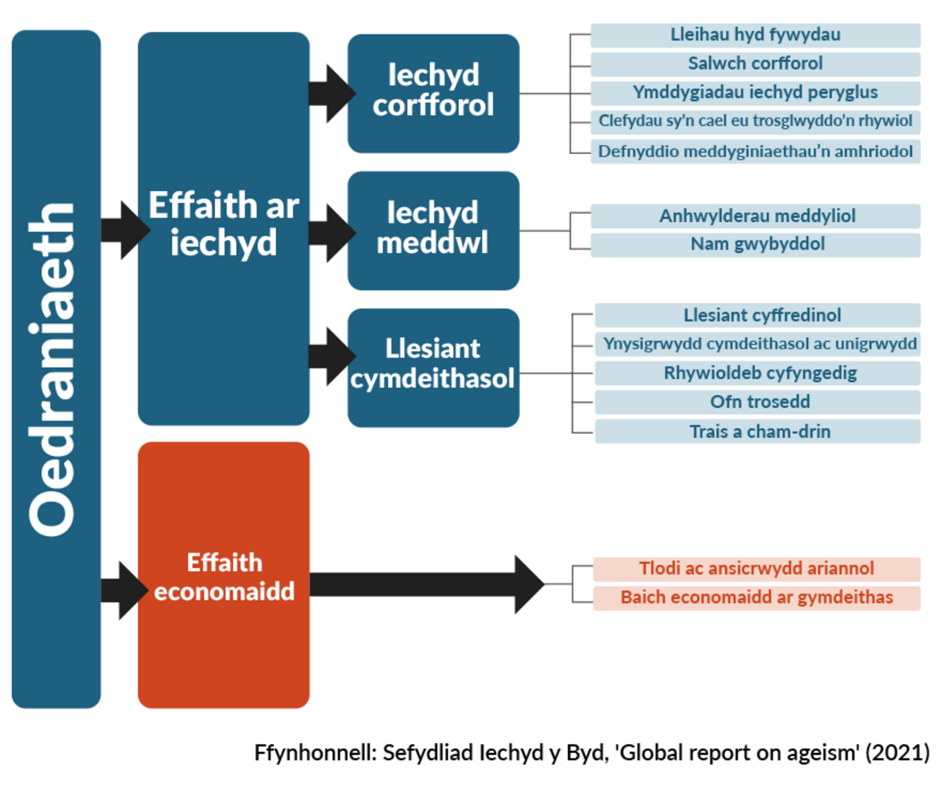
Ffigur 6: Effeithiau oedraniaeth ar bobl hŷn (Sefydliad Iechyd y Byd, 2021)
View description - Ffigur 6: Effeithiau oedraniaeth ar bobl hŷn (Sefydliad Iechyd y Byd, 2021)
View alternative description - Ffigur 6: Effeithiau oedraniaeth ar bobl hŷn (Sefydliad Iechyd y Byd, 2021)

Fel y dangosir yn Ffigur 6, roedd yr adroddiad yn dangos effaith oedraniaeth ar iechyd corfforol a meddyliol pobl hŷn yn ogystal â’u llesiant cymdeithasol. Roedd y dystiolaeth yn pwysleisio’r angen am weithredu ar sail fyd-eang i fynd i’r afael ag oedraniaeth.
Mae oedraniaeth yn arwain at ganlyniadau difrifol a phellgyrhaeddol o ran iechyd, llesiant a hawliau dynol pobl:
- I bobl hŷn, mae oedraniaeth yn gysylltiedig â byw am gyfnod byrrach, iechyd corfforol a meddyliol gwaeth, adferiad arafach o anabledd, a dirywiad gwybyddol.
- Mae oedraniaeth yn lleihau ansawdd bywyd pobl hŷn, yn cynyddu eu hynysigrwydd cymdeithasol a’u hunigrwydd (mae’r ddau yn gysylltiedig â phroblemau iechyd difrifol), yn cyfyngu ar eu gallu i fynegi eu rhywioldeb, a gall gynyddu’r risg o drais a cham-drin yn erbyn pobl hŷn.
- I unigolion, mae oedraniaeth yn cyfrannu at dlodi ac ansicrwydd ariannol mewn henaint, ac yn costio biliynau o bunnoedd i gymdeithas.
Gall oedraniaeth hefyd arwain at gostau uwch i wasanaethau cyhoeddus a’r economi. Enghraifft fyddai lle mae pobl hŷn yn profi rhwystrau a heriau wrth gael mynediad at wasanaethau meddyg teulu, mae risg y bydd y rhwystrau a’r heriau hyn yn gwthio unigolion tuag at wasanaethau gofal heb ei drefnu llai priodol, gan ychwanegu pwysau a chostau diangen i rannau eraill o wasanaethau iechyd cyhoeddus.
Mae pobl hŷn yn gwneud cyfraniad sylweddol i gymdeithas drwy weithio, gwirfoddoli, darparu gofal a chymorth a thalu trethi. Gall oedraniaeth olygu nad yw pob un ohonom yn gwerthfawrogi’r rolau a’r cyfraniadau hanfodol y mae pobl hŷn yn eu gwneud ar draws cymdeithas.

2 Gwahaniaethu ar sail oedran a chyfraith y DU
Bydd yr adran hon yn edrych ar sut mae gwahaniaethu ar sail oedran yn cael ei drin dan gyfraith y DU. Byddwch yn cael eich cyflwyno i agweddau perthnasol ar Ddeddf Cydraddoldeb 2010 a’r rheoliadau ar gyfer cyrff cyhoeddus a elwir yn Ddyletswydd Cydraddoldeb y Sector Cyhoeddus.
Byddwch hefyd yn dysgu am y dyletswyddau penodol sy’n berthnasol yng Nghymru ac am rôl Comisiynydd Pobl Hŷn – swyddfa sy’n unigryw i Gymru ac i Ogledd Iwerddon.
Er mwyn rhoi cyd-destun, mae’n werth nodi rhywfaint o ddata demograffig fel oedran canolrifol poblogaeth y DU a sut mae wedi cynyddu ers 1975.

Beth yw ystyr ‘oedran canolrifol’?
Dychmygwch fod pobl o bob oed mewn gwlad yn cael eu rhoi mewn trefn rifol, e.e. o 0 i 100. Yr oedran sy’n disgyn union yng nghanol y rhestr hon yw’r oedran canolrifol. Os yw’r oedran canolrifol yn codi, mae’n golygu bod mwy o bobl yn byw’n hirach.

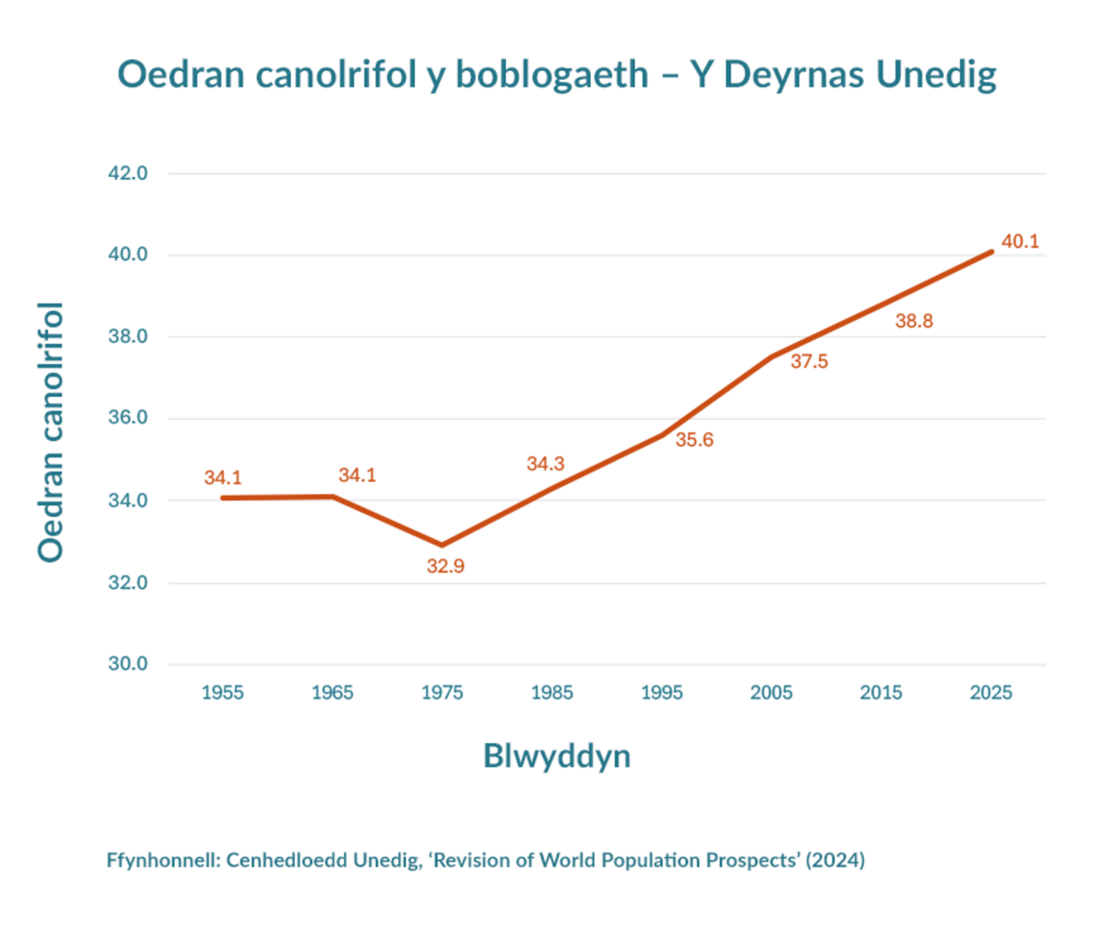
Ffigur 7: Oedran canolrifol ers 1955 yn y DU (Y Cenhedloedd Unedig, 2024)
View description - Ffigur 7: Oedran canolrifol ers 1955 yn y DU (Y Cenhedloedd Unedig, 2024)
View alternative description - Ffigur 7: Oedran canolrifol ers 1955 yn y DU (Y Cenhedloedd Unedig, 2024)

Yn ôl y Swyddfa Ystadegau Gwladol, Cymru a’r Alban sydd â’r oedrannau canolrifol uchaf yn y DU. Mae 898,383 o bobl dros 60 oed yn byw yng Nghymru, a rhagwelir y bydd y nifer yn hwn yn codi i 993,000 erbyn 2030 (SYG, 2024).
Mae poblogaeth sy'n heneiddio yn cyfoethogi pob haen mewn cymdeithas ac yn creu cyfleoedd i ailfeddwl ynghylch y ffordd rydym yn cynllunio ein cymunedau, ein gwasanaethau a’n systemau. Mae yma oblygiadau pwysig i benderfyniadau polisi ar draws meysydd iechyd a gofal cymdeithasol, yr economi, tai, seilwaith a mwy. Mae’r dystiolaeth yn eglur: rhaid cydnabod pobl hŷn yn gyfranogwyr llawn a chyfartal mewn cymdeithas, sy’n gallu byw bywydau iach, cysylltiedig ac annibynnol am gymaint o amser â phosib.
I gael golwg fanylach ar y darlun cyffredinol ar gyfer pobl hŷn yng Nghymru, gallwch ddarllen Heneiddio yng Nghymru: Cipolwg ar Brofiadau Pobl Hŷn (PDF, 5.1 MB) gan Gomisiynydd Pobl Hŷn Cymru. Bydd y ddolen hon hefyd ar gael yn yr adran adnoddau ar ddiwedd y cwrs.

2.1 Deddf Cydraddoldeb 2010
Mae Deddf Cydraddoldeb 2010 yn ddarn allweddol o ddeddfwriaeth yn y DU sydd â’r nod o amddiffyn unigolion rhag cael eu trin yn annheg a hyrwyddo cymdeithas deg a mwy cyfartal. Roedd yn cyfuno nifer o ddarnau o ddeddfwriaeth gwrth-wahaniaethu mewn un Ddeddf, gan wneud y gyfraith yn haws ei deall a’i chymhwyso. (GOV.UK, 2013)
Mae’r Ddeddf yn amddiffyn pobl ar sail naw nodwedd warchodedig, fel y gwelir yn Ffigur 8 ac a restrir isod.

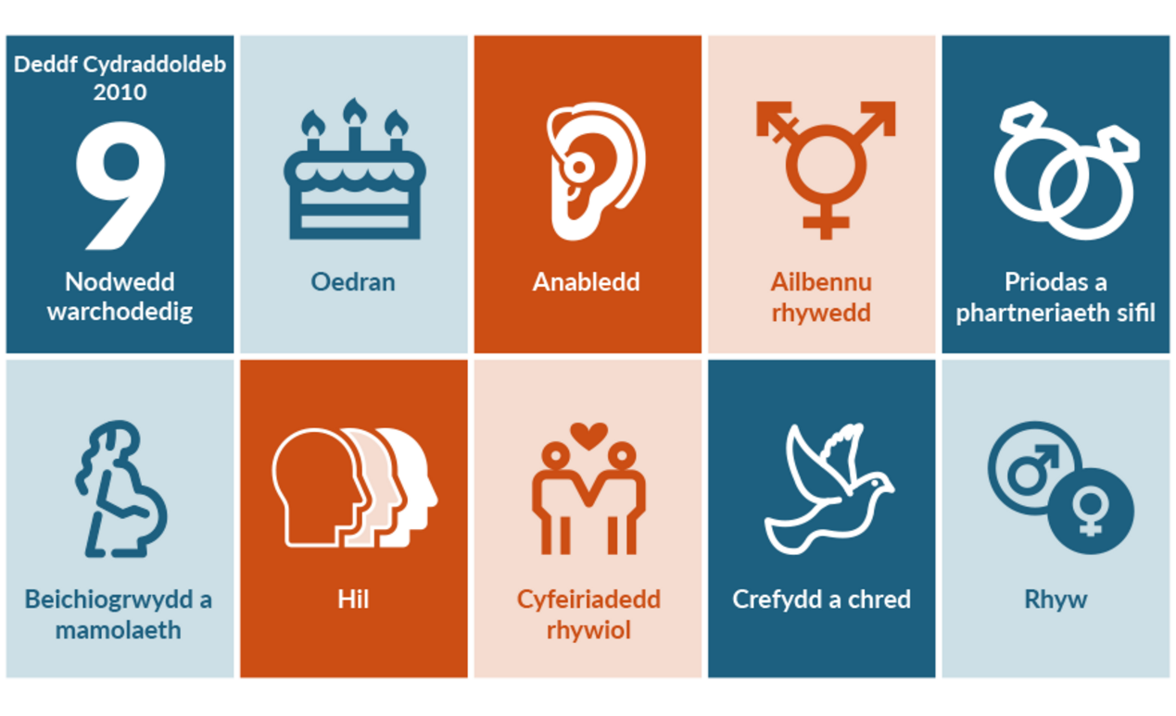
Ffigur 8: Naw nodwedd warchodedig Deddf Cydraddoldeb 2010
View description - Ffigur 8: Naw nodwedd warchodedig Deddf Cydraddoldeb 2010
View alternative description - Ffigur 8: Naw nodwedd warchodedig Deddf Cydraddoldeb 2010

- Oedran
- Anabledd
- Ailbennu rhywedd
- Priodas a phartneriaeth sifil
- Beichiogrwydd a mamolaeth
- Hil
- Cyfeiriadedd rhywiol
- Crefydd a chred
- Rhyw
Mae Deddf Cydraddoldeb 2010 yn datgan na ddylai darparwyr nwyddau a gwasanaethau a chyflogwyr wahaniaethu - na chynnig gwasanaethau neu driniaeth israddol - ar sail nodwedd warchodedig.
Mae oedran yn un o’r nodweddion gwarchodedig hyn. Mae hyn yn golygu na all siopau, meddygon teulu, ysbytai, gwasanaethau trafnidiaeth, toiledau cyhoeddus, colegau, prifysgolion ac ati wahaniaethu yn erbyn rhywun ar sail eu hoedran.

2.2 Amddiffyniad rhag gwahaniaethu ar sail oedran
Gall gwahaniaethu o dan Ddeddf Cydraddoldeb 2010 fod ar sawl ffurf:

Gwahaniaethu uniongyrchol ar sail oedran: Trin rhywun yn llai ffafriol oherwydd nodwedd warchodedig. Enghraifft: Campfa yn gwrthod aelodaeth i ddyn 76 oed oherwydd ei oedran.

Gwahaniaethu anuniongyrchol ar sail oedran: Defnyddio rheol neu bolisi sy’n rhoi pobl â nodwedd warchodedig dan anfantais. Enghraifft: Mae optegydd yn caniatáu i gwsmeriaid dalu am eu sbectol mewn rhandaliadau, ond er mwyn bod yn gymwys ar gyfer hyn, mae’n rhaid i’r unigolion fod yn gweithio. Gallai hyn roi pobl hŷn dan anfantais gan eu bod yn llai tebygol o fod yn gweithio.

Aflonyddu: Ymddygiad digroeso sy’n ymwneud â nodwedd warchodedig sy’n torri urddas rhywun neu’n creu amgylchedd gwrthwynebol. Enghraifft: Cydweithwyr yn gwneud jôcs dro ar ôl tro am oedran unigolyn, sy’n sarhaus neu’n peri gofid iddo.

Fictimeiddio: Trin rhywun yn annheg oherwydd ei fod wedi gwneud cwyn neu wedi cefnogi cwyn o dan y Ddeddf. Enghraifft: Gweithle sy’n eithrio rhywun o weithgareddau cymdeithasol neu godiad cyflog wrth iddo gymryd, neu y credir ei fod yn cymryd, camau gweithredu o dan y Ddeddf Cydraddoldeb.

Gwahaniaethu ar sail cysylltiad: Cael eich trin yn annheg oherwydd eich cysylltiad â rhywun sydd â nodwedd warchodedig. Enghraifft: Gweithle yn newid trefniadau gweithio (e.e. gweithio gartref) heb rybudd pan fydd angen i’r unigolyn fod gartref i gyflawni dyletswyddau gofalu.

Gwahaniaethu ar sail canfyddiad: Cael eich trin yn annheg oherwydd bod rhywun yn meddwl bod gennych nodwedd warchodedig, hyd yn oed os nad yw hynny’n wir. Enghraifft: Rheolwr yn tybio na fydd cydweithiwr hŷn yn cymryd rhan mewn gweithgareddau ‘diwrnod cwrdd i ffwrdd’ penodol oherwydd ei fod yn credu fod yr unigolyn yn debygol o fod yn anabl mewn rhyw ffordd.

Gellir defnyddio’r Ddeddf Cydraddoldeb i herio’r holl fathau hyn o wahaniaethu, fel y’u diffinnir uchod.
Mae’n bwysig nodi bod gan unigolion, h.y. pobl eu hunain, yr amddiffyniadau hyn fel deiliaid hawliau, fodd bynnag, rhaid i gyrff cyhoeddus sicrhau eu bod yn ymwybodol ohonynt fel deiliaid dyletswyddau (sy’n golygu eu bod yn gyfrifol am gydymffurfio â’r gyfraith).

Gweithgaredd 5
5 munud

Myfyriwch ar adeg pan wnaethoch chi neu rywun rydych chi’n ei adnabod gael eich trin yn annheg.
- A oedd yn ymwneud ag unrhyw un o’r naw nodwedd warchodedig?
- Pa fath o wahaniaethu (os o gwbl) y gallai fod wedi bod?
- Sut oedd hynny wedi gwneud i chi deimlo?
- Beth allai fod wedi cael ei wneud yn wahanol?

2.3 Eithriadau
Gall gwahaniaeth mewn gwasanaethau neu driniaeth sy’n cael ei gynnig i bobl fod yn gyfreithlon os yw’r amgylchiadau’n dod o dan un o’r eithriadau sy’n caniatáu hyn:



Gostyngiadau a disgowntiau sy’n gysylltiedig ag oedran. Caniateir i fusnesau gynnig consesiynau neu ostyngiadau ar sail oedran – er enghraifft, mynediad rhatach i gyfleusterau hamdden i bobl ifanc 18–25 oed, neu gynigion cinio ar gyfer pobl hŷn. Mae’r Ddeddf Cydraddoldeb yn cydnabod nad yw pob gwahaniaeth mewn triniaeth ar sail oedran yn anghyfreithlon. Mewn rhai achosion, cânt eu caniatáu’n benodol fel eithriadau (megis consesiynau), neu gallant fod yn dderbyniol os ydynt yn ffordd gymesur o gyflawni nod dilys.



Gwyliau sy’n gysylltiedig ag oedran. Nid yw’n anghyfreithlon i gwmni gwyliau gynnig gwyliau ar gyfer grwpiau oedran penodol – er enghraifft, mordeithiau i bobl dros 50 oed neu wyliau Club 18- 30. Mae’r Ddeddf Cydraddoldeb yn caniatáu hyn pan fo’r gwyliau wedi’u cynllunio i ddod â phobl o’r un grŵp oedran ynghyd fel elfen ganolog o’r profiad. Er mwyn bodloni’r meini prawf, rhaid i’r gwyliau fel arfer gynnwys pecyn o o leiaf ddwy elfen, megis teithio, llety neu weithgareddau sylweddol, ac fel arfer byddant yn cynnwys arhosiad dros nos. Gall darparwyr gwyliau ddewis derbyn rhywun y tu allan i’r ystod oedran a nodir, ond ni ddylent eu trin yn llai ffafriol – er enghraifft, drwy godi pris uwch.



Gwasanaethau ariannol. Gellir defnyddio oedran i asesu risg, ac mae hyn yn gallu dylanwadu ar y pris a dalwch am gynnyrch neu wasanaeth ariannol fel yswiriant, bancio, credyd, pensiynau ac ati, neu a yw ar gael i chi o gwbl. Gall darparwyr hefyd osod terfynau oedran a chynnig cynhyrchion i bobl mewn grwpiau oedran penodol yn unig. Fodd bynnag, rhaid i unrhyw ddefnydd o oedran wrth asesu risg fod yn seiliedig ar dystiolaeth berthnasol a dibynadwy, yn hytrach nag ar ragdybiaethau neu stereoteipiau.



Cyfreithiau eraill. Os oes cyfraith berthnasol arall sy’n dweud y gellir trin pobl yn wahanol ar sail eu hoedran ac felly nad yw’n wahaniaethu anghyfreithlon o dan y Ddeddf Cydraddoldeb. Enghraifft o hyn yw tocynnau bws am ddim i bobl dros 60 oed o dan Ddeddf Trafnidiaeth 2000.



Gwirio oedran. Gall busnesau sy’n gwerthu nwyddau fel alcohol, tân gwyllt a sigaréts ofyn am brawf o’ch oedran os ydyn nhw’n meddwl eich bod chi dan oed. Gallant wrthod rhoi gwasanaeth i chi os na allwch brofi eich oedran. Nid yw hyn yn enghraifft o wahaniaethu anghyfreithlon ar sail oedran.

Mae’r eithriadau penodol hyn yn ychwanegol at:
- eithriadau cyffredinol sydd eisoes yn cael eu caniatáu gan y Ddeddf Cydraddoldeb (e.e. y gallu i fynd yn groes i’r Ddeddf er budd diogelwch gwladol, at ddibenion elusennol neu chwaraeon)
- mesurau gweithredu’n gadarnhaol
- cyfiawnhad gwrthrychol.

2.4 Cyfiawnhad gwrthrychol
Hyd yn oed os nad yw rhywbeth yn dod o dan un o’r eithriadau yn y Ddeddf Cydraddoldeb, gall fod yn gyfreithlon o hyd i fasnachwr neu ddarparwr gwasanaeth eich trin yn wahanol – neu hyd yn oed wahaniaethu yn eich erbyn – oherwydd eich oedran.
Gellir defnyddio cyfiawnhad gwrthrychol (h.y. rheswm materol, dangosol; yn hytrach na theimladau neu farn) ar gyfer gwahaniaethu uniongyrchol ac anuniongyrchol ar sail oedran. Byddai’n rhaid i’r masnachwr neu’r darparwr gwasanaeth ddangos bod ganddo reswm digon da dros wahaniaethu yn eich erbyn. Er enghraifft, gellid cyfiawnhau penderfyniad campfa i wrthod cynnig aelodaeth i rywun dros 80 oed os na all y perchennog gael yswiriant fforddiadwy i ddefnyddwyr dros yr oedran hwnnw.
Fodd bynnag, efallai na fydd rheswm yn ddigon da os gallai’r darparwr fod wedi gweithredu mewn ffordd lai gwahaniaethol. Yn enghraifft y gampfa, gallai hyn olygu codi ffi fach ychwanegol ar bob aelod er mwyn talu am gostau yswiriant uwch i ddefnyddwyr hŷn. Mae’r Ddeddf Cydraddoldeb yn mynnu bod darparwyr yn dangos eu bod yn ystyried effaith wahaniaethol eu penderfyniad a bod angen cymryd y camau. Rhaid iddynt ddangos ei bod yn ffordd gymesur o gyflawni nod dilys.
Dyma enghreifftiau o nodau dilys a gefnogir gan dystiolaeth:
- Sicrhau iechyd a diogelwch. Er enghraifft, cyfyngu ar nifer y pramiau neu gadeiriau olwyn sy’n cael eu caniatáu ar drafnidiaeth gyhoeddus er mwyn gallu mynd ymlaen a dod i ffwrdd yn gyflym.
- Diogelu lles. Mae’r gwasanaeth tân yn mynnu bod ymgeiswyr yn pasio profion corfforol er mwyn cael swyddi diffodd tân. Gallai hyn ymddangos fel gwahaniaethu anuniongyrchol ar sail oedran, gan fod pobl hŷn yn llai tebygol o basio. Fodd bynnag, gall y gwasanaeth tân gyfiawnhau hyn oherwydd bod diffodd tân yn gofyn am allu corfforol. Y nod yw sicrhau diogelwch diffoddwyr tân a chynnal gwasanaeth effeithiol. Mae profion corfforol yn ffordd gymesur o gyflawni hyn.
- Galluogi pobl o grwpiau penodol i fwynhau gweithgareddau gyda’i gilydd. Er enghraifft, cynnig sesiynau nofio sy’n benodol i oedran neu sesiynau i fenywod yn unig.
- Targedu gwasanaethau at y rhai sydd eu hangen fwyaf. Er enghraifft, hyrwyddo gwasanaeth sgrinio’r fron a mamogramau i bobl dros 50 oed.

2.5 Dyletswydd Cydraddoldeb y Sector Cyhoeddus
Mae Dyletswydd Cydraddoldeb y Sector Cyhoeddus yn rhwymedigaeth gyfreithiol o dan Ddeddf Cydraddoldeb 2010 sy’n mynnu bod cyrff cyhoeddus yng Nghymru, Lloegr a’r Alban yn ystyried sut mae eu penderfyniadau a’u gweithredoedd yn effeithio ar bobl â nodweddion gwarchodedig.
Mae’n berthnasol i’r canlynol:
- Cyrff cyhoeddus (e.e. ysgolion, ysbytai, yr heddlu)
- Cyrff a mudiadau gwirfoddol neu breifat sy’n cyflawni swyddogaethau cyhoeddus (e.e. cwmni preifat sy’n rhedeg carchar neu fasnachfraint gwasanaethau trên).
Gwyliwch y fideo hwn gan y Comisiwn Cydraddoldeb a Hawliau Dynol i gael trosolwg o Ddyletswydd Cydraddoldeb y Sector Cyhoeddus.

Watch the video at YouTube.com.
Fideo 4 'What is the Public Sector Equality Duty? | Equality law: discrimination explained', Comisiwn Cydraddoldeb a Hawliau Dynol (Gweler y trawsgrifiad [PDF 30 KB])

Rhaid i gyrff cyhoeddus roi ‘sylw dyledus’ i’r angen i gyflawni tri phrif nod, fel y gwelir yn Ffigur 9.

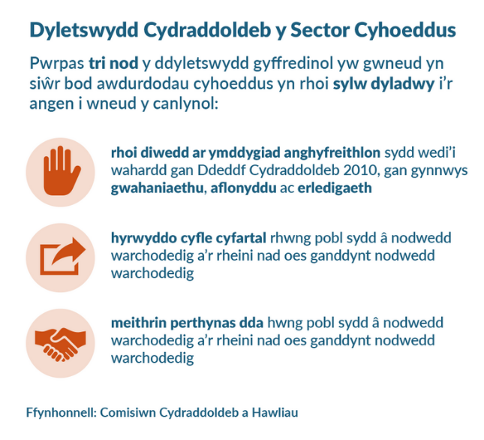
Ffigur 9: Tri nod Dyletswydd Cydraddoldeb y Sector Cyhoeddus (Y Comisiwn Cydraddoldeb a Hawliau Dynol, 2022)
View description - Ffigur 9: Tri nod Dyletswydd Cydraddoldeb y Sector Cyhoeddus (Y Comisiwn Cydraddoldeb ...
View alternative description - Ffigur 9: Tri nod Dyletswydd Cydraddoldeb y Sector Cyhoeddus (Y Comisiwn Cydraddoldeb ...

2.5.1 Dyletswydd Cydraddoldeb y Sector Cyhoeddus ar waith
Dyma rai enghreifftiau o sut gallai cyrff cyhoeddus roi sylw dyledus i Ddyletswydd Cydraddoldeb y Sector Cyhoeddus:

Mae awdurdod lleol yn adolygu data ar fynediad at addysg oedolion, ac mae’n canfod bod menywod Du, Asiaidd ac Ethnig Leiafrifol hŷn yn llai tebygol o fynychu cyrsiau sgiliau digidol. Mewn ymateb i hyn, mae’n ariannu sesiynau yn y gymuned gyda chymorth cyfieithu ac amseroedd hyblyg i ddiwallu anghenion gofalu a diwylliannol.

Mae cyngor dinas wrthi’n ailddylunio parc cyhoeddus ac yn ymgynghori â thrigolion hŷn anabl a phobl hŷn LHDTC+. Ar sail eu hadborth, mae’n gwella llwybrau ar gyfer cymhorthion symud, yn gosod toiledau hygyrch, ac yn creu mannau cymunedol cynhwysol lle mae pawb yn teimlo bod croeso iddynt.

Cyn lansio menter gofal iechyd newydd, mae bwrdd iechyd lleol yn cynnal Asesiad o’r Effaith ar Gydraddoldeb ac yn nodi bod gan ddynion hŷn o gefndiroedd incwm isel a gwledig fynediad gwaeth at wasanaethau iechyd meddwl. Maent yn addasu’r polisi drwy gyflwyno clinigau allgymorth lleol a chymorth trafnidiaeth i leihau’r anghydraddoldebau hyn.

Y prif bwyntiau i’w cofio:
- Mae Dyletswydd Cydraddoldeb y Sector Cyhoeddus yn ddyletswydd gyfreithiol ar gyrff cyhoeddus yng Nghymru a gall peidio â’i chyflawni greu risgiau i gorff cyhoeddus, gan gynnwys y posibilrwydd o her gyfreithiol.
- Mae Dyletswydd Cydraddoldeb y Sector Cyhoeddus yn gosod dyletswydd gadarnhaol ar gyrff cyhoeddus yng Nghymru i fynd ati’n rhagweithiol i ystyried anghenion a phrofiadau pobl sydd â nodweddion gwarchodedig, gan gynnwys pobl hŷn, werth gynllunio polisïau, darparu gwasanaethau, a gwneud penderfyniadau, ac i ymgorffori ystyriaethau cydraddoldeb yn eu gwaith o’r cychwyn yn hytrach na meddwl amdanynt yn ddiweddarach.
- Mae Dyletswydd Cydraddoldeb y Sector Cyhoeddus yn annog cyrff cyhoeddus i wneud penderfyniadau tecach, ar sail gwell gwybodaeth, drwy ddeall sut y gallai eu gweithredoedd effeithio ar wahanol grwpiau a chymryd camau i ddileu a/neu leihau anfantais y gellir ei hosgoi.
- Mae Dyletswydd Cydraddoldeb y Sector Cyhoeddus yn ymwneud â’r broses, nid y canlyniadau. Rhaid i gyrff cyhoeddus ddangos eu bod wedi ystyried cydraddoldeb, hyd yn oed os nad yw’r penderfyniad terfynol yn berffaith i bob grŵp.

2.5.2 Dyletswyddau penodol yng Nghymru
Mae Rheoliadau Deddf Cydraddoldeb 2010 (Dyletswyddau Statudol) (Cymru) 2011 yn set o ddyletswyddau penodol sy’n berthnasol i gyrff cyhoeddus yng Nghymru. Maent yn adeiladu ar Ddyletswydd Cydraddoldeb gyffredinol y Sector Cyhoeddus yn Neddf Cydraddoldeb 2010, ac yn amlinellu camau penodol y mae’n rhaid i gyrff cyhoeddus yng Nghymru eu cymryd i wella perfformiad y ddyletswydd gyffredinol.
Mae’n ceisio gwneud hyn drwy roi mwy o bwyslais ar y canlyniadau. Felly, nid yw cydymffurfio â’r dyletswyddau penodol yng Nghymru yn ymwneud â phrosesau a gweithdrefnau yn unig yn unol â Dyletswydd Cydraddoldeb y Sector Cyhoeddus yn gyffredinol – mae rheoliadau Cymru yn ychwanegu gofynion ar gyfer cynhyrchu canlyniadau cydraddoldeb cadarnhaol.
Mae’r dyletswyddau penodol yn gysylltiedig â’i gilydd ac yn ategu ei gilydd yn barhaus er mwyn rhoi gwybod i’r awdurdod rhestredig sut mae sicrhau canlyniadau cydraddoldeb gwell:



Amcanion Cydraddoldeb
Rhaid i gyrff cyhoeddus osod a chyhoeddi amcanion cydraddoldeb, sy’n nodau penodol, mesuradwy â’r nod o wella cydraddoldeb. Rhaid adolygu a chyhoeddi’r rhain o leiaf unwaith bob pedair blynedd.



Cynlluniau Cydraddoldeb Strategol
Rhaid i gyrff cyhoeddus gyhoeddi Cynllun Cydraddoldeb Strategol. Mae’r cynlluniau hyn yn dod â gwahanol elfennau o’r dyletswyddau penodol at ei gilydd i ddangos sut mae cyrff cyhoeddus yn bwriadu cyflawni eu hamcanion cydraddoldeb, gan gynnwys sut byddant yn mesur ac yn adrodd ar gynnydd. Gellir eu defnyddio fel cynllun gweithredu wedi’i amserlennu ar gyfer cyflawni’r dyletswyddau.



Tryloywder ac Atebolrwydd
Mae’r rheoliadau’n hybu tryloywder drwy ei gwneud yn ofynnol i gyrff cyhoeddus gyhoeddi eu hamcanion a’u cynlluniau, ac i adrodd ar eu cynnydd. Mae hyn yn golygu cyhoeddi adroddiadau blynyddol sy’n dangos cydymffurfiaeth â dyletswyddau penodol. Gall yr adroddiad blynyddol gynnwys gwybodaeth benodol am gyflogaeth; os na chaiff ei chynnwys, rhaid ei chyhoeddi ar wahân yn flynyddol. Mae’r rheoliadau hefyd yn hyrwyddo tryloywder drwy ei gwneud yn ofynnol i gyrff cyhoeddus gyhoeddi asesiadau effaith lle gwelir effaith sylweddol (neu effaith sylweddol debygol) ar eu gallu i gydymffurfio â’r ddyletswydd gyffredinol.



Asesiadau Effaith
Disgwylir i gyrff cyhoeddus asesu effaith eu polisïau a’u harferion ar wahanol grwpiau sydd â nodweddion gwarchodedig. Bydd yn rhaid i’r corff cyhoeddus ystyried sut mae polisïau ac arferion yn effeithio ar grwpiau sydd â nodweddion gwarchodedig gwahanol. Mae’n ofynnol i asesiadau ymgysylltu â phobl briodol a rhoi sylw dyledus i wybodaeth sydd gan yr awdurdod. Cyfeirir at asesiadau o’r fath weithiau fel Asesiadau o’r Effaith ar Gydraddoldeb. Fel uchod, mae’n ofynnol i gyrff cyhoeddus gyhoeddi asesiadau effaith lle gwelir effaith sylweddol (neu effaith sylweddol debygol) ar eu gallu i gydymffurfio â’r ddyletswydd gyffredinol.



Ymgysylltu â phobl briodol
Ar gyfer yr holl agweddau uchod, mae’r rheoliadau’n pwysleisio pwysigrwydd ymgysylltu â chymunedau amrywiol i ddeall eu hanghenion a llywio’r gwaith o ddatblygu polisïau a gwasanaethau. Mae’r Ddeddf yn disgrifio sut beth yw ymgysylltu effeithiol, gyda phobl sy’n rhannu nodweddion gwarchodedig ac eraill sydd â diddordeb.
Dylai ymgysylltu effeithiol fod:
- Â ffocws da ac wedi’i strwythuro’n dda
- Â digon o adnoddau ac yn hygyrch
- Yn ddylanwadol ac yn dryloyw
- Yn parchu cyfrinachedd
- Yn gymesur

Mae’r Comisiwn Cydraddoldeb a Hawliau Dynol yn gweithredu fel rheoleiddiwr Dyletswydd Cydraddoldeb y Sector Cyhoeddus yng Nghymru, gan fonitro cydymffurfiad a sicrhau bod camau’n cael eu cymryd i gefnogi cydraddoldeb. Ceir rhagor o ganllawiau ar wefan yr EHRC, gan gynnwys Canllawiau technegol ynglŷn â Dyletswydd Cydraddoldeb y Sector Cyhoeddus yng Nghymru (Dogfen Word, 300 KB). Bydd y dolenni hyn ar gael hefyd yn yr adran adnoddau ar ddiwedd y cwrs.

2.6 Comisiynydd Pobl Hŷn Cymru
Mae Comisiynydd Pobl Hŷn Cymru yn gwarchod ac yn hyrwyddo hawliau pobl 60 oed a hŷn.



Rôl a Phwerau cyfreithiol
Diffinnir rôl a phwerau statudol y Comisiynydd gan Ddeddf Comisiynydd Pobl Hŷn (Cymru) 2006 a’r Rheoliadau cysylltiedig.

Video content is not available in this format.
Fideo 5 Rhian Bowen-Davies ar rôl Comisiynydd Pobl Hŷn Cymru
View transcript - Fideo 5 Rhian Bowen-Davies ar rôl Comisiynydd Pobl Hŷn Cymru

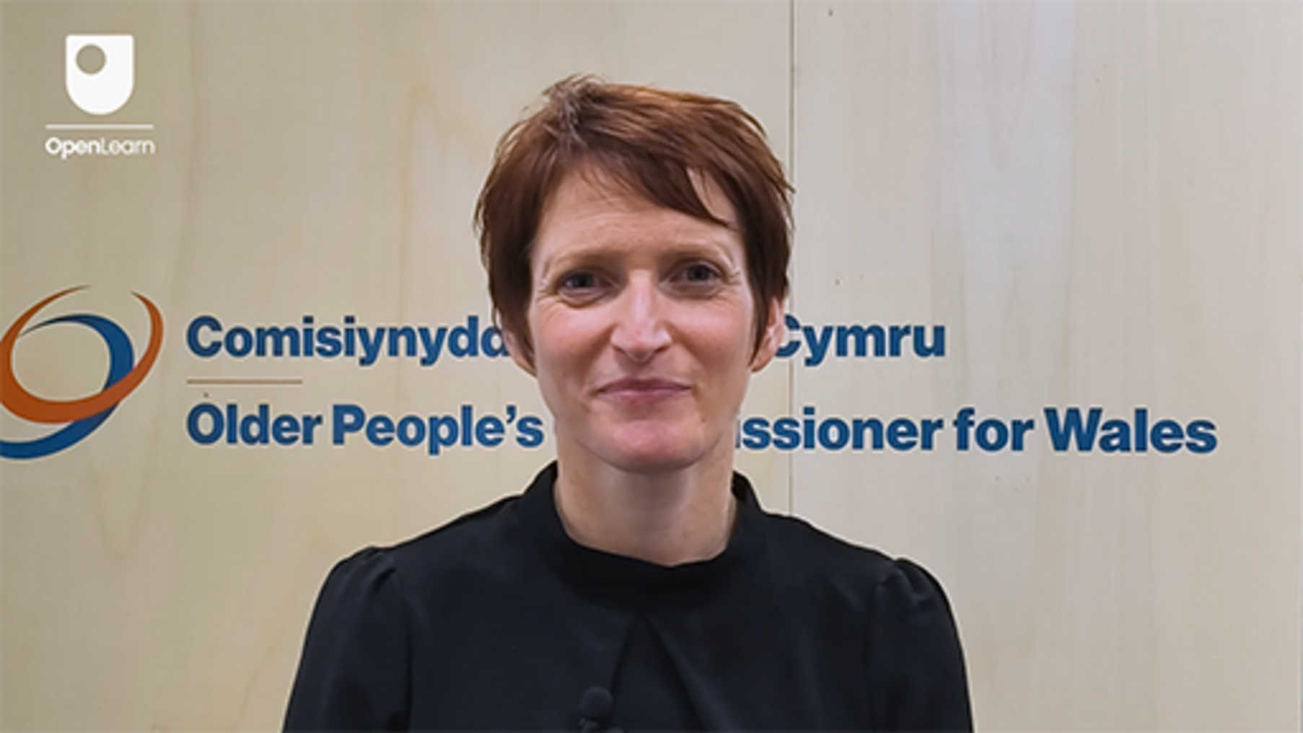
Fideo 5 Rhian Bowen-Davies ar rôl Comisiynydd Pobl Hŷn Cymru

Mae’r Ddeddf yn amlinellu’r camau y gall y Comisiynydd eu cymryd i sicrhau bod buddiannau pobl hŷn yn cael eu diogelu a’u hyrwyddo pan fydd cyrff cyhoeddus yn cyflawni eu swyddogaethau a’r cymorth y gall y Comisiynydd ei roi’n uniongyrchol i bobl hŷn mewn rhai sefyllfaoedd.
Swyddogaethau’r Comisiynydd
- Hyrwyddo ymwybyddiaeth o hawliau a buddiannau pobl hŷn yng Nghymru
- Herio gwahaniaethu yn erbyn pobl hŷn yng Nghymru
- Annog ymarfer da o ran y ffordd y mae pobl hŷn yn cael eu trin yng Nghymru
- Adolygu’r gyfraith sy’n effeithio ar fuddiannau pobl hŷn yng Nghymru

3 Gweithredu yn erbyn oedraniaeth
Er mwyn mynd i’r afael ag oedraniaeth, rhaid i ni fod yn ymwybodol ohono. Gwyliwch y fideo isod gan y Ganolfan Heneiddio’n Well i gael trosolwg o sut mae oedraniaeth yn ffactor mewn sawl agwedd wahanol ar ein bywydau a’n cymdeithas.

Watch the video at YouTube.com.
Fideo 6 ‘Ageism: Explained’, Y Ganolfan Heneiddio’n Well (Gweler y trawsgrifiad [PDF 17 KB])

Dylech geisio gwneud y canlynol o leiaf:
- Bod yn effro i oedraniaeth, yn ei holl ffurfiau: stereoteipiau, rhagfarnau a gwahaniaethu.
- Chwarae eich rhan i sicrhau bod eich sefydliad yn dilyn gofynion Deddf Cydraddoldeb 2010.
- Bod yn ymwybodol o’r iaith, y derminoleg ac unrhyw ddelweddau rydych chi’n eu defnyddio bob amser.
- Myfyrio ar eich ymddygiad a’ch gweithredoedd – a allent fod yn gwahaniaethu ar sail oedran?
- Herio oedraniaeth - yn anffurfiol neu’n ffurfiol.
Yn eu hadroddiad byd-eang ar oedraniaeth, amlinellodd Sefydliad Iechyd y Byd dair strategaeth effeithiol ar gyfer mynd i’r afael ag oedraniaeth, y dylech eu hystyried wrth gynllunio eich camau gweithredu:
- Polisi a’r gyfraith – (fel Deddf Cydraddoldeb 2010) pa newidiadau y mae angen i ni eu gweld mewn polisi – yn lleol, yn rhanbarthol neu’n genedlaethol. A oes angen gwneud newidiadau i gryfhau’r gyfraith ar gydraddoldeb?
- Gweithgareddau addysgol (ffurfiol ac anffurfiol) – cyrsiau hyfforddi, gweithgareddau addysgol parhaus, dull dysgu gydol oes.
- Gweithgareddau sy’n pontio’r cenedlaethau – dod â gwahanol genedlaethau at ei gilydd i rannu syniadau, gweithio ar brosiectau a chwalu rhwystrau, y profwyd eu bod yn effeithiol o ran lleihau oedraniaeth sydd wedi’i hanelu at bobl hŷn.

Gweithgaredd 6
10 munud

Ystyriwch sut gallech chi helpu i fynd i’r afael ag oedraniaeth yn eich bywyd a’ch gwaith o ddydd i ddydd i helpu i fynd i’r afael ag oedraniaeth.
Allwch chi feddwl am dri cham gweithredu pendant y gallwch chi eu cymryd ar sail yr hyn rydych chi wedi’i ddysgu hyd yma?

View discussion - Gweithgaredd 6

3.1 Herio oedraniaeth
Gallwch herio oedraniaeth rydych chi’n dod ar ei thraws yn anffurfiol neu yn ffurfiol.
Anffurfiol - tynnu sylw at oedraniaeth, unrhyw ragdybiaethau anghywir sy’n cael eu gwneud ac effeithiau niweidiol oedraniaeth, gan nodi ble mae iaith amhriodol neu iaith sy’n stereoteipio wedi cael ei defnyddio.
Ffurfiol - tynnu sylw at oedraniaeth a defnyddio deddfwriaeth sydd wedi’i chynllunio i fynd i’r afael â gwahaniaethu a hyrwyddo cydraddoldeb: Deddf Cydraddoldeb 2010 / chwilio am gyfleoedd i gyfrannu at gymdeithas decach drwy Ddyletswydd Cydraddoldeb y Sector Cyhoeddus a dyletswyddau cydraddoldeb penodol yng Nghymru.
Bydd yr adrannau canlynol yn edrych ar yr hyn y gallwch ei wneud yn ffurfiol ac yn anffurfiol pan fyddwch yn dod ar draws oedraniaeth yn y cyfryngau, yn y gweithle, mewn gwasanaethau iechyd a gofal cymdeithasol ac fel defnyddiwr cyffredinol. Er bod yr adrannau hyn yn canolbwyntio ar yr hyn y gallwn ei wneud fel unigolion i herio oedraniaeth, maen nhw hefyd yn ddefnyddiol i ddeall lle gall pobl hŷn rydych chi’n gweithio gyda nhw neu’n eu cefnogi ddod o hyd i gymorth a gwybodaeth os ydyn nhw’n teimlo bod rhywun yn gwahaniaethu yn eu herbyn.
Rydym hefyd yn gobeithio y bydd yr adrannau hyn yn eich helpu i bwyso a mesur sut gellid gwella polisïau ac arferion yn eich sefydliad neu faes gwaith eich hun i sicrhau na wahaniaethir yn erbyn pobl hŷn, boed hynny’n uniongyrchol neu’n anuniongyrchol.

3.1.1 Yn y cyfryngau
Mae gan y cyfryngau lawer o bŵer i ddylanwadu ar y ffordd rydym yn meddwl am oedran. Felly, mae’n bwysig bod y ffordd y caiff pobl hŷn eu cynrychioli yn deg ac yn gywir.
Mae hyn yn cynnwys defnyddio delweddau ac iaith sy’n adlewyrchu amrywiaeth eang o brofiadau, diddordebau a dyheadau pobl hŷn.

Ffigur 10: Oedraniaeth yng nghyfryngau’r DU
View description - Ffigur 10: Oedraniaeth yng nghyfryngau’r DU

Wrth weld, darllen neu wrando ar adroddiadau neu hysbysebion yn y cyfryngau (gan gynnwys print, teledu, radio, rhyngrwyd a chyfryngau cymdeithasol), gall y cwestiynau canlynol fod yn ddefnyddiol wrth benderfynu a oes oedraniaeth yn bresennol:
- A yw adrodd am oedran unigolyn yn ychwanegu unrhyw beth at y stori?
- A yw’r ddelwedd neu’r stori yma’n ategu neu’n herio stereoteipiau negyddol?
- A yw’r cyhoeddiad hwn neu’r sianel hon yn adrodd straeon negyddol yn rheolaidd am bobl hŷn neu am heneiddio?
- A yw’r cyhoeddiad hwn neu’r sianel hon wedi adrodd straeon cadarnhaol am bobl hŷn neu am heneiddio?
- Lle ceir straeon cadarnhaol, a ydynt yn bychanu pobl hŷn neu'n nawddoglyd eu natur?
Os ydych chi’n teimlo bod oedraniaeth yn bresennol, gallwch ei herio’n anffurfiol drwy gysylltu â’r golygydd (papurau newydd neu gylchgronau), y darlledwr (radio neu deledu) neu’r unigolyn sy’n rhannu’r stori (cyfryngau cymdeithasol) i dynnu sylw at oedraniaeth ac i ofyn am gynnwys mwy cytbwys sy’n adlewyrchu’n fwy cywir y cyfraniad a’r gwerth y mae pobl hŷn yn ei gyfrannu at gymdeithas.
Os nad yw hyn yn arwain at ymateb boddhaol, yna cysylltwch â’r corff rheoleiddio perthnasol i uwchgyfeirio’r gŵyn (Ofcom ar gyfer y rhan fwyaf o sylw yn y cyfryngau neu’r Awdurdod Safonau Hysbysebu ar gyfer hysbysebion).

3.1.2 Yn y gweithle
Gall gwaith ystyrlon helpu pobl i fod yn egnïol, teimlo eu bod yn cael eu gwerthfawrogi a gwella iechyd a llesiant. Fodd bynnag, mae oedraniaeth a gwahaniaethu yn y gweithle – sy’n seiliedig ar gamsyniadau sydd wedi’u chwalu ynghylch diffyg cynhyrchiant, iechyd gwaeth ac amharodrwydd i addasu i newid – yn rhwystr i bobl hŷn o ran aros mewn gwaith cyflogedig neu ddychwelyd i waith cyflogedig.
Mae’n ymddangos bod gweithwyr hŷn yng Nghymru yn wynebu mwy o rwystrau i gyflogaeth na’r rheini mewn rhannau eraill o’r DU. Mae ffigurau’n dangos bod cyfraddau cyflogaeth pobl 50-64 oed yn is yng Nghymru yn ystod 2024-25 nag ym mhob rhan arall o’r DU, a mwy na 10% yn is nag mewn rhai ardaloedd. (Swyddfa Ystadegau Gwladol, 2024)

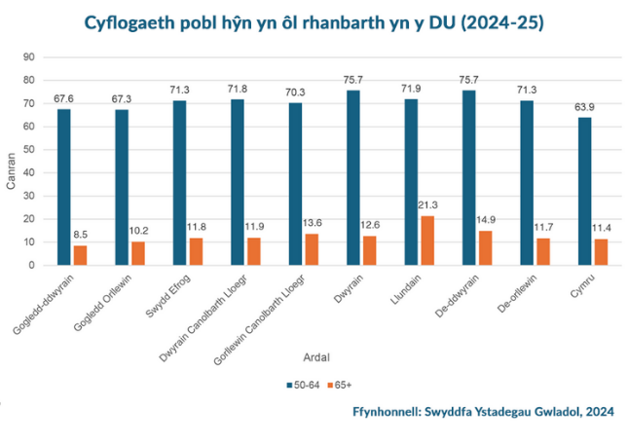
Ffigur 11: Cyflogaeth pobl hŷn yn ôl rhanbarth yn y DU (2024-25)
View description - Ffigur 11: Cyflogaeth pobl hŷn yn ôl rhanbarth yn y DU (2024-25)
View alternative description - Ffigur 11: Cyflogaeth pobl hŷn yn ôl rhanbarth yn y DU (2024-25)

Wrth wneud cais am swyddi neu tra byddwch yn y gwaith, gall y cwestiynau canlynol fod yn ddefnyddiol wrth benderfynu a oes oedraniaeth yn bresennol:
- A yw hysbysebion swyddi yn rhoi’r argraff i chi na fyddai gan y cyflogwr ddiddordeb ynoch chi fel person hŷn (e.e. y cyflogwr yn gofyn am gymwysterau fel TGAU, neu recriwtio’n cael ei dargedu at ffeiriau graddedigion)?
- Yn y gweithle, a yw cyfleoedd ar gyfer dilyniant swydd a hyfforddiant ar gael i bobl o bob oed ar sail gyfartal a theg?
- Yn y gweithle, a yw arfarniadau neu werthusiadau gwaith yn rhydd rhag unrhyw ragfarn neu ragdybiaethau ynghylch oedran ac yn seiliedig ar berfformiad gwirioneddol?
- Os bydd sefyllfaoedd diswyddo’n codi, a ydynt yn cael eu cynnal heb dybiaethau am oedran (e.e. bydd pobl hŷn yn ymddeol cyn bo hir)?
- Mae’n bwysig nodi y gall fod ‘cyfiawnhad gwrthrychol’ dros drin rhywun yn wahanol ar sail oedran mewn cyd-destun cyflogaeth. Gallai hyn gynnwys enghreifftiau fel terfynau oed i wneud rhai swyddi neu i dalu’r Isafswm Cyflog Cenedlaethol.
Os ydych chi’n teimlo eich bod yn profi gwahaniaethu ar sail oedran wrth chwilio am waith neu yn y gweithle, gallwch wneud y canlynol:
- Siarad â’ch Undeb Llafur neu gynrychiolydd gweithwyr yn y gweithle.
- Siarad â’r cyflogwr i chwilio am ateb anffurfiol a derbyniol.
- Gwneud cwyn ffurfiol i’r cyflogwr gan ddefnyddio ei drefn gwyno.
- Gwneud hawliad i dribiwnlys cyflogaeth (mae terfynau amser yn berthnasol ar gyfer gwneud hawliad – 3 mis yn llai un diwrnod o ddyddiad y digwyddiad gwahaniaethu diwethaf, dylech gysylltu â gwasanaeth cymodi cynnar ACAS i geisio datrys y mater yn gyntaf).
Yn unrhyw un o’r camau uchod, gallwch gael cyngor a chymorth am ddim gan asiantaeth arbenigol a all roi cyngor i chi ar sail eich profiadau a’ch amgylchiadau unigol (e.e. gan y Gwasanaeth Cynghori, Cymodi a Chyflafareddu (ACAS)).

3.1.3 O fewn iechyd a gofal cymdeithasol
Pan fyddwn yn sâl, rydym am gael y driniaeth orau sydd ar gael. Fodd bynnag, weithiau mae problemau’n cael eu diystyru fel ‘henaint’, yn cael eu hanwybyddu ac nid ydynt yn cael eu hymchwilio na’u trin yn llawn.
Mae gan unrhyw un sy’n gweithio i’r GIG neu yn y sector gofal iechyd preifat (gan gynnwys staff meddygol proffesiynol fel ymgynghorwyr, meddygon a nyrsys, staff derbynfa, rheolwyr, staff diogelwch, glanhawyr, gyrwyr ambiwlans) neu unrhyw un sy’n gweithio i awdurdod lleol (gan gynnwys gweithwyr cymdeithasol) ddyletswydd i beidio â gwahaniaethu yn erbyn pobl hŷn.
Wrth ddefnyddio gwasanaethau iechyd neu ofal, gall y cwestiynau canlynol fod yn ddefnyddiol wrth benderfynu a oes oedraniaeth neu wahaniaethu yn bresennol:
- A wrthodir gwasanaeth i chi oherwydd eich oedran? (Mae’n bwysig nodi bod rhai triniaethau y mae’r sylfaen dystiolaeth yn awgrymu nad ydynt yn effeithiol y tu hwnt i oedran penodol.)
- Oherwydd eich oedran, ydych chi’n cael gwasanaeth o ansawdd gwaeth neu ar delerau gwaeth na’r hyn a fyddai’n cael ei gynnig fel arfer?
- A yw’ darparwr yn ymddwyn mewn ffordd sy’n gysylltiedig â’ch oedran sy’n peri gofid i chi, yn eich tramgwyddo neu’n eich bygwth?
- A yw’r darparwr yn eich cosbi oherwydd eich bod yn cwyno am wahaniaethu neu’n helpu rhywun arall i gwyno oherwydd mater sy’n ymwneud ag oedran?
Os ydych chi’n profi gwahaniaethu ar sail oedran mewn gwasanaethau iechyd neu ofal, gallwch gwyno wrth y ward, yr ysbyty, y cartref gofal neu’r darparwr gofal.
Os nad ydych chi’n fodlon â chanlyniad eich cwyn, gallwch fynd â hi ymhellach drwy gwyno wrth y bwrdd iechyd perthnasol (ar gyfer gwasanaethau iechyd) neu’r awdurdod lleol (ar gyfer gwasanaethau gofal). Os nad yw hyn yn arwain at ymateb boddhaol, gallwch gwyno wrth gorff rheoleiddio neu gorff gwarchod.
Gallwch hefyd gael cyngor a chymorth am ddim gan arbenigwr a all roi cyngor i chi yn seiliedig ar eich profiadau a’ch amgylchiadau unigol (e.e. gan y Gwasanaeth Cynghori a Chefnogi Cydraddoldeb).

3.1.4 Mewn gwasanaethau i ddefnyddwyr
Mae Deddf Cydraddoldeb 2010 yn berthnasol i ddarparwyr nwyddau a gwasanaethau, yn ogystal â gwasanaethau fel iechyd a gofal cymdeithasol. Mae hyn yn cynnwys, er enghraifft, siopau, gwestai ac yswirwyr. Mae’n golygu, yn y rhan fwyaf o achosion, na ellir gwahaniaethu yn eich erbyn oherwydd eich oedran.
Fodd bynnag, mae nifer o eithriadau penodol sy’n ymwneud â rhai gwasanaethau defnyddwyr ac ariannol, gan gynnwys:
- Gwyliau sy’n gysylltiedig ag oedran a gynigir i bobl dros 50 oed.
- Clybiau cymdeithasol neu hamdden sy’n darparu ar gyfer pobl o oedrannau penodol yn unig.
- Yswirwyr yn gallu ystyried oedran wrth gyfrifo premiwm, a banc yn gallu gwrthod cynnyrch ariannol i gwsmer ar sail ei oedran (fodd bynnag, rhaid iddynt sicrhau eu bod yn seilio’r penderfyniad ar wybodaeth ddibynadwy a pherthnasol, yn hytrach na dim ond gwneud rhagdybiaeth gyffredinol ar sail oedran).
Os ydych chi’n teimlo eich bod wedi cael eich trin yn wael fel cwsmer ar sail eich oedran, gallwch wneud y canlynol:
- Cwyno gan ddefnyddio trefn gwyno’r cwmni, gan ddatgan eich bod yn credu bod rhywun wedi gwahaniaethu yn eich erbyn ar sail oedran.
- Rhoi gwybod i safonau masnach (timau mewn awdurdodau lleol sy’n gorfodi deddfwriaeth i ddiogelu defnyddwyr) am fusnes lleol.
Gan ddibynnu am bwy rydych chi’n cwyno, gallech fynd â’ch cwyn ymhellach at gorff rheoleiddio:
- Yr Awdurdod Safonau Hysbysebu ynghylch hysbysebion nad ydynt yn cael eu darlledu, hyrwyddiadau gwerthu a marchnata uniongyrchol. Efallai y byddwch am gwyno os ydych chi wedi gweld hysbyseb yn y wasg, hysbyseb hyrwyddo, taflen neu boster sy’n gwahaniaethu ar sail oedran yn eich barn chi, a’ch bod am iddo gael ei newid neu ei dynnu. Gall yr Awdurdod Safonau Hysbysebu dynnu hysbyseb camarweiniol neu dramgwyddus a sicrhau bod ymgyrchoedd hyrwyddo yn cael eu rhedeg yn deg. Dylech gwyno am hysbysebion teledu neu radio drwy’r rheoleiddiwr Ofcom.
- Gallwch fynd â chwynion am sefydliadau ariannol, yswirwyr a banciau at yr Ombwdsmon Ariannol, sy’n gallu ymchwilio i gwynion nad ydynt wedi cael eu datrys drwy broses gwyno’r sefydliad yn gyntaf.
- Ar unrhyw un o’r camau uchod, gallwch hefyd gysylltu â’r Gwasanaeth Cynghori a Chefnogi Cydraddoldeb i gael cyngor.
Efallai y byddwch hefyd am fynd â’ch busnes i rywle arall a dweud wrth eich ffrindiau a’ch teulu am wneud yr un peth. Ysgrifennwch at y cwmni i roi gwybod iddynt mai oedraniaeth yw’r rheswm pam eu bod wedi colli eich busnes.
Gall rhannu adolygiad ar-lein fod yn ffordd bwerus o leisio eich barn, ac weithiau gall gael ymateb mwy ffafriol gan y cwmni os ydynt yn ofni colli mwy o fusnes

3.2 Astudiaethau achos ac adnoddau defnyddiol
Astudiaethau achos a phrofiadau bywyd
- Mae gan y Ganolfan Heneiddio’n Well adran ar ei gwefan ar gyfer straeon ac astudiaethau achos ac mae ganddi gasgliad o straeon yn rhan o’i hymgyrch ‘Age Without Limits’.
- Sicrhau Cymunedau Sy’n Ystyriol o Oedran: Enghreifftiau o Arfer Da, a luniwyd gan Gomisiynydd Pobl Hŷn Cymru
- Straeon ymgyrch #OlderNotOver HelpAge International
- Mae BBC News yn caniatáu i chi ddewis oedraniaeth fel pwnc hidlo a chael diweddariadau drwy ddilyn y pwnc (mae angen cyfrif gyda’r BBC).
Adnoddau a chanllawiau
- Os ydych chi’n cyfathrebu â’r cyhoedd fel rhan o’ch gwaith, mae Comisiynydd Pobl Hŷn Cymru wedi creu canllaw ar osgoi oedraniaeth mewn cyfathrebiadau proffesiynol. Lawrlwythwch: Sut i osgoi rhagfarn oed wrth gyfathrebu (PDF, 631 KB)
- Mae gan wefan Comisiynydd Pobl Hŷn Cymru hefyd lyfrgell o adnoddau sy’n cynnwys adroddiadau, ystadegau allweddol a chanllawiau gwybodaeth. Mae hyn yn cynnwys yr adnodd Gweithredu yn Erbyn Oedraniaeth a ddefnyddir yn y cwrs hwn a Heneiddio yng Nghymru: Cipolwg ar Brofiadau Pobl Hŷn, sef yr adroddiad y cyfeiriwyd ato yn Adran 2.
- Os yw eich gwaith yn cynnwys defnyddio delweddau, mae’r Ganolfan Heneiddio’n Well wedi creu llyfrgell o ddelweddau am ddim i helpu i ddangos portreadau mwy realistig ac amrywiol o heneiddio. Porwch drwy’r 'Age-positive image library', llyfrgell o ddelweddau sy’n dangos heneiddio mewn ffordd gadarnhaol. Mae Age Cymru hefyd wedi creu llyfrgell o ddelweddau stoc am ddim sy’n cynnwys delweddau sy’n cynrychioli profiadau ac amrywiaeth pobl hŷn yng Nghymru. Edrychwch ar y llyfrgell o ddelweddau stoc ‘Beth Yw Bod Yn Hŷn’.
- Mae’r Comisiwn Cydraddoldeb a Hawliau Dynol wedi cyhoeddi canllawiau defnyddiol i Ddyletswydd Cydraddoldeb y Sector Cyhoeddus ar gyfer Cymru, Yr Alban a Lloegr. Mae tudalennau gwe'r Comisiwn Cydraddoldeb a Hawliau Dynol ynglŷn â’r dyletswyddau penodol yng Nghymru hefyd yn cynnwys Canllawiau technegol ynglŷn â Dyletswydd Cydraddoldeb y Sector Cyhoeddus yng Nghymru (Dogfen Word, 300 KB).
- Canllawiau ar gyfer defnyddio Graddfa Oedraniaeth Sefydliad Iechyd y Byd, sef adnodd sydd wedi’i brofi’n helaeth ac sydd wedi’i ddylunio i’ch helpu i werthuso effaith ymyriadau sydd â’r nod o leihau oedraniaeth.
Fideos a ddefnyddir yn y cwrs hwn
- 'Break free from ageism', HelpAge International
- 'Global Campaign to Combat Ageism - #AWorld4AllAges', UN Decade of Healthy Ageing
- 'What is the Public Sector Equality Duty? | Equality law: discrimination explained', Comisiwn Cydraddoldeb a Hawliau Dynol
- 'Ageism: Explained', Y Ganolfan Heneiddio’n Well

Casgliad
Mae oedraniaeth yn aml yn gudd, ond gall effeithio’n ddifrifol ar ein hurddas, ein llesiant a’n cyfleoedd i fyw a heneiddio’n dda. Drwy gwblhau’r cwrs hwn, rydych chi wedi cymryd cam pwysig i ddeall beth yw oedraniaeth, sut mae’n effeithio ar bobl hŷn, a’r rôl y gallwn ni i gyd ei chwarae i’w atal.
Nawr, gadewch i ni wneud gwahaniaeth:
- Rhannwch y cwrs hwn sydd am ddim gyda’ch ffrindiau, eich teulu a’ch cydweithwyr.
- Siaradwch am yr hyn rydych chi wedi’i ddysgu - dechreuwch sgyrsiau sy’n herio agweddau oedraniaethol.
- Gweithredwch i wneud yn siŵr bod pobl hŷn yn cael eu trin â pharch a thegwch.
Po fwyaf y bydd pobl yn deall, yn cydnabod ac yn herio gwahaniaethu ar sail oedran, yr agosaf y byddwn ni’n dod at roi diwedd arno. Gyda’n gilydd, gallwn wneud hyn.

Cyfeiriadau
Sefydliad Iechyd y Byd (2021) Global report on ageism. Ar gael yn: https://www.who.int/publications/i/item/9789240016866 (Cyrchwyd 13 Awst 2025).
Y Ganolfan Heneiddio’n Well (2020) ‘Dancing couple design wins age-positive icon competition’. Ar gael yn: https://ageing-better.org.uk/news/dancing-couple-design-wins-age-positive-icon-competition (Cyrchwyd 10 Chwefror 2026)
Cenhedloedd Unedig (2024) Revision of World Population Prospects 2024. Ar gael yn: https://population.un.org/wpp/ (Cyrchwyd 10 Chwefror 2026).
Y Swyddfa Ystadegau Gwladol (2024) Population estimates for the UK, England, Wales, Scotland, and Northern Ireland: mid-2022. Ar gael yn: https://www.ons.gov.uk/peoplepopulationandcommunity/populationandmigration/populationestimates/bulletins/annualmidyearpopulationestimates/mid2022 (Cyrchwyd 11 Gorffennaf 2025).
GOV.UK (2015) ‘Equality Act 2010: guidance’. Ar gael yn: https://www.gov.uk/guidance/equality-act-2010-guidance (Cyrchwyd 10 Chwefror 2026).
Y Comisiwn Cydraddoldeb a Hawliau Dynol (2022) ‘Dyletswydd Cydraddoldeb y Sector Cyhoeddus (PSED)’. Ar gael yn: https://www.equalityhumanrights.com/cy/arweiniad/dyletswydd-cydraddoldeb-y-sector-cyhoeddus (Cyrchwyd 17 Mawrth 2026).
Reuben Ng a Jeremy W Lim-Soh (2021), ‘Ageism linked to culture, not demographics: Evidence from an 8-billion-word corpus across 20 countries’, The Journals of Gerontology Series B, Cyf 76 (9), tt 1791–1798 https://academic.oup.com/psychsocgerontology/article/76/9/1791/5938666 (Cyrchwyd 10 Chwefror 2026).
Y Ganolfan Heneiddio’n Well (2023) Cast aside? Exploring the presence of older characters in British films. Ar gael yn: https://ageing-better.org.uk/resources/cast-aside-exploring-presence-older-characters-british-films (Cyrchwyd 10 Chwefror 2026).
Yr Awdurdod Safonau Hysbysebu (2025) The Depiction of Older People in Advertising. Ar gael yn: https://www.asa.org.uk/news/the-depiction-of-older-people-in-advertising.html (Cyrchwyd 10 Chwefror 2026).
Y Swyddfa Ystadegau Gwladol (2024) X01 Regional labour market: Estimates of employment by age. Ar gael yn: https://www.ons.gov.uk/employmentandlabourmarket/peopleinwork/employmentandemployeetypes/datasets/regionalemploymentbyagex01/current (Cyrchwyd 10 Chwefror 2026).

Cydnabyddiaethau
Cynhyrchwyd y cwrs rhad ac am ddim hwn gan Gomisiynydd Pobl Hŷn Cymru mewn partneriaeth â’r Brifysgol Agored yng Nghymru.
Ac eithrio deunyddiau trydydd parti ac fel y nodir yn wahanol (gweler telerau ac amodau), mae’r cynnwys hwn ar gael o dan Drwydded Creative Commons Priodoledd Anfasnachol ‘Sharealike’ 4.0.
Mae’r deunydd a gydnabyddir isod yn Berchnogol ac yn cael ei ddefnyddio o dan drwydded (nid yw’n ddarostyngedig i Drwydded Creative Commons). Rhoddir cydnabyddiaeth ddiolchgar i’r ffynonellau canlynol am ganiatâd i atgynhyrchu deunydd yn y cwrs rhad ac am ddim hwn:
Delweddau
Delwedd y cwrs: Clement C /peopleimages.com drwy Adobe Stock
Delwedd gyfansawdd Ffigur 3:
Arwydd traffig y DU ar gyfer cerddwyr hŷn ac anabl, © Hawlfraint y Goron, Y Drwydded Llywodraeth Agored
Dyluniad buddugol ‘cwpwl yn dawnsio’, drwy garedigrwydd y Ganolfan Heneiddio’n Well, Creative Commons - CC0 1.0 Universal (CC0 1.0)
Delwedd gyfansawdd Ffigur 4:
Menyw hŷn yn sefyll gyda ffon gerdded, BeezeeStock drwy Envato Elements.
Dyn ar ei ffôn gan In-Press Photography drwy’r Ganolfan Heneiddio’n Well, Creative Commons - CC0 1.0 Universal (CC0 1.0).
Llaw unigolyn mewn ffocws isel, Danie Franco drwy Unsplash
Menyw hŷn yn gwenu o flaen darn o gelf drwy’r Ganolfan Heneiddio’n Well, Creative Commons - CC0 1.0 Universal (CC0 1.0).
Ffigur 11: Trwy garedigrwydd Comisiynydd Pobl Hŷn Cymru.
Fideo
Fideo 1 Trwy garedigrwydd Comisiynydd Pobl Hŷn Cymru.
Fideo 2: Trwy garedigrwydd HelpAge International.
Fideo 3: Trwy garedigrwydd Global Campaign to Combat Ageism.
Fideo 4: Trwy garedigrwydd Y Comisiwn Cydraddoldeb a Hawliau Dynol.
Fideo 5: Trwy garedigrwydd Comisiynydd Pobl Hŷn Cymru.
Fideo 6: Trwy garedigrwydd Y Ganolfan Heneiddio’n Well.
Gwnaethpwyd pob ymdrech i gysylltu â pherchnogion hawlfraint. Os anwybyddwyd unrhyw rai yn anfwriadol, bydd y cyhoeddwyr yn falch o wneud y trefniadau angenrheidiol ar y cyfle cyntaf.
Peidiwch â cholli allan
Os yw darllen y testun hwn wedi’ch ysbrydoli i ddysgu mwy, efallai y bydd gennych ddiddordeb mewn ymuno â’r miliynau o bobl sy’n darganfod ein hadnoddau a’n cymwysterau dysgu am ddim trwy ymweld â’r Brifysgol Agored – www.open.edu/openlearn/free-courses.

Solutions

Gweithgaredd 1

Discussion
Gobeithio bod y fideo byr hwnnw wedi procio’r meddwl a’i fod wedi eich helpu i feddwl pa mor gyffredin yw syniadau am bobl hŷn a pha mor hawdd yw gwneud rhagdybiaethau.
Back to - Gweithgaredd 1

Gweithgaredd 2

Discussion
Mae’n bwysig meddwl am y datganiadau cyffredin hyn gan fod ganddyn nhw’r pŵer i ddylanwadu ar ein ffordd o feddwl, a thrwy hynny, ein hymddygiad.
Maen nhw’n atgyfnerthu negeseuon cynnil a hawdd eu methu: ein bod ni, pan fyddwn ni’n hŷn, wedi gweld dyddiau gwell ac mai bregusrwydd, galluoedd meddyliol neu gorfforol sy’n dirywio a dibyniaeth yw’r nodweddion anochel sy’n diffinio heneiddio.
Nid oes sôn am brofiad, doethineb, na bod yn fwy hyderus.
Mae llawer o’r datganiadau hyn yn ymwneud â hunaniaeth. Dylai pobl hŷn ymddwyn mewn modd sy’n ‘briodol i’w hoedran’ ac olyniaeth, mae pobl hŷn wedi ‘cael eu tro’ a dylent wneud lle i bobl iau (‘boomers’ a’r syniad y dylai pobl hŷn wneud lle mewn gweithleoedd i roi swyddi i bobl iau).
Mae cysylltiad â rhywedd hefyd. Er enghraifft, rydym wedi canfod mwy o oedraniaeth negyddol yn erbyn menywod hŷn na dynion hŷn, sy’n cael ei ategu gan ymadroddion fel ‘hen ddafad yng nghnu oen bach’.

Os ydych chi’n cyfathrebu â’r cyhoedd fel rhan o’ch gwaith, mae Comisiynydd Pobl Hŷn Cymru wedi creu canllaw ar osgoi oedraniaeth mewn cyfathrebiadau proffesiynol.
Lawrlwythwch: Sut i osgoi rhagfarn oed wrth gyfathrebu (PDF, 632 KB)
Bydd y canllaw hwn hefyd ar gael yn yr adran adnoddau ar ddiwedd y cwrs.

Back to - Gweithgaredd 2

Gweithgaredd 3

Discussion
Delwedd A – cartŵn yn dangos menyw hŷn gyda ffon gerdded (delwedd sy’n cael ei dangos yn aml iawn) ond hefyd ag ystum gwan a dillad hen ffasiwn sy’n gwneud iddi ymddangos fel plentyn. Mae’r ddelwedd hon yn canolbwyntio ar wneud i’r fenyw hŷn edrych yn fregus gyda mynegiant trist neu boenus ar ei hwyneb.
Delwedd B – mae’n ymddangos yn naturiol, gyda’r person hŷn yn gwenu ac yn edrych yn brysur. Mae’r ddelwedd hefyd yn herio’r stereoteip nad yw pobl hŷn yn defnyddio technoleg fodern.
Delwedd C – llun agos o bâr o ddwylo person hŷn. Mae delweddau fel hyn yn cael eu defnyddio’n aml mewn erthyglau newyddion am bobl hŷn. Mae hyn yn golygu nad ydym yn gweld yr unigolyn, sy’n rhywbeth sy’n dad-ddyneiddio pobl hŷn ac sy’n gallu arwain at drin pobl hŷn fel grŵp unffurf.
Delwedd Ch – dyma lun wedi’i gynllunio, ond mae’n herio’r portreadau nodweddiadol o’r hyn y mae pobl hŷn yn ei wisgo. Mae’r unigolyn yn y llun hefyd yn edrych yn hapus, yn hyderus ac yn egnïol, gan wneud i chi feddwl y tu hwnt i dybiaethau nodweddiadol unwaith eto.

Os yw eich gwaith yn cynnwys defnyddio delweddau, mae’r Ganolfan Heneiddio’n Well wedi creu llyfrgell o ddelweddau am ddim i helpu i ddangos portreadau mwy realistig ac amrywiol o heneiddio.
Porwch drwy’r 'Age-positive image library', llyfrgell o ddelweddau sy’n dangos heneiddio mewn ffordd gadarnhaol.
Mae Age Cymru hefyd wedi creu llyfrgell o ddelweddau stoc am ddim sy’n cynnwys delweddau sy’n cynrychioli profiadau ac amrywiaeth pobl hŷn yng Nghymru.
Edrychwch ar y llyfrgell o ddelweddau stoc ‘Beth Yw Bod Yn Hŷn’.
Bydd y ddwy ddolen hefyd ar gael yn yr adran adnoddau ar ddiwedd y cwrs.

Back to - Gweithgaredd 3

Gweithgaredd 4

Part

Answer
Right:
Gwahaniaethu uniongyrchol ar sail oedran
Wrong:
Gwahaniaethu anuniongyrchol ar sail oedran
Gwahaniaethu uniongyrchol ar sail oedran, mae wedi cael ei drin yn wahanol.
Back to - Part

Part

Answer
Right:
Gwahaniaethu anuniongyrchol ar sail oedran
Wrong:
Gwahaniaethu uniongyrchol ar sail oedran
Mae gwahaniaethu anuniongyrchol ar sail oedran yn rhoi pobl hŷn dan anfantais gan eu bod yn llai tebygol o gael eu cynnwys yn ddigidol.
Back to - Part

Part

Answer
Right:
Gwahaniaethu uniongyrchol ar sail oedran
Wrong:
Gwahaniaethu anuniongyrchol ar sail oedran
Gwahaniaethu uniongyrchol ar sail oedran, mae’r gweithiwr wedi cael ei drin yn wahanol oherwydd ei oedran.
Back to - Part

Gweithgaredd 6

Discussion
Yn eich bywyd o ddydd i ddydd, cymerwch amser i fyfyrio ar eich meddyliau, eich agweddau a’ch barn eich hun yn ogystal â rhai pobl eraill yn eich cylch cymdeithasol. Gallai tri cham gweithredu pendant gynnwys:
- Chwilio am gyfleoedd i ryngweithio mwy â phobl o wahanol genedlaethau yn eich teulu, eich gweithle a’ch cymuned.
- Ymgysylltu â’ch awdurdod lleol, cynrychiolwyr etholedig, deisebau neu weithgarwch democrataidd arall i helpu i wneud newid cadarnhaol.
- Rhoi sylwadau ar gynnwys cyfryngau cymdeithasol sefydliadau neu frandiau er mwyn rhannu gwybodaeth neu adnoddau – mae hefyd yr un mor bwysig cydnabod neu dynnu sylw at gynnwys sy’n gadarnhaol o ran oedran.
Yn y gwaith, ystyriwch yr hyn y gall eich sefydliad neu eich tîm ei wneud i fynd i’r afael ag oedraniaeth drwy ddylunio gwasanaethau, recriwtio a hyfforddi, darparu gwybodaeth ac wrth wneud penderfyniadau. Gallai tri cham gweithredu pendant gynnwys:
- Hyrwyddo neu annog hyfforddiant neu rannu gwybodaeth.
- Bwrw golwg dros iaith neu ddelweddau sy’n cael eu defnyddio mewn dogfennau, ar wefannau neu mewn deunyddiau eraill i sicrhau eu bod yn rhydd o stereoteipiau a allai fod yn niweidiol.
- Herio unrhyw sylwadau neu jôcs a wneir gan gydweithwyr.
Peidiwch â phoeni os gwnaethoch chi ei chael hi’n anodd meddwl am gamau gweithredu pendant! Er eich bod chi o bosibl yn deall beth yw oedraniaeth a’r cyfreithiau sy’n berthnasol wrth ei herio, gall fod yn anodd gwybod beth i’w wneud a beth yw’r ffordd orau o wneud hynny. Bydd yr adran hon yn edrych yn fanwl ar sut gallwch herio oedraniaeth mewn gwahanol rannau o fywyd a chymdeithas, yn ogystal â sefydliadau sy’n gallu eich cefnogi.
Back to - Gweithgaredd 6

Descriptions

Ffigur 1: Sut mae stereoteipiau, gwahaniaethu a rhagfarn yn cael eu diffinio ac yn gallu llywio ei gilydd.
Diagram yn cynnwys tri chylch mewn ffurf pyramid wedi’i gysylltu â’i gilydd gan linell. Mae’r cylch uchaf yn cynnwys y gair ‘Stereoteipiau’ mewn testun trwm ac mae’n rhoi’r diffiniad ‘Gwybyddol / sut rydym yn meddwl – Gwybodaeth, credoau, syniadau’. Mae’r cylch gwaelod ar y dde yn cynnwys y gair ‘Rhagfarn’ mewn testun trwm ac mae’n rhoi’r diffiniad ‘Affeithiol / sut rydym yn teimlo – Agweddau, barn’. Mae’r cylch chwith isaf yn cynnwys y gair ‘Gwahaniaethu’ mewn testun trwm ac mae’n rhoi’r diffiniad ‘Ymddygiad / sut rydym yn gweithredu – Trin pobl yn wahanol.’
Back to - Ffigur 1: Sut mae stereoteipiau, gwahaniaethu a rhagfarn yn cael eu diffinio ac yn gallu llywio ei gilydd.

Ffigur 1: Sut mae stereoteipiau, gwahaniaethu a rhagfarn yn cael eu diffinio ac yn gallu llywio ei gilydd.
Diagram yn cynnwys tri chylch mewn ffurf pyramid wedi’i gysylltu â’i gilydd gan linell. Mae’r cylch uchaf yn cynnwys y gair ‘Stereoteipiau’ mewn testun trwm ac mae’n rhoi’r diffiniad ‘Gwybyddol / sut rydym yn meddwl – Gwybodaeth, credoau, syniadau’. Mae’r cylch gwaelod ar y dde yn cynnwys y gair ‘Rhagfarn’ mewn testun trwm ac mae’n rhoi’r diffiniad ‘Affeithiol / sut rydym yn teimlo – Agweddau, barn’. Mae’r cylch chwith isaf yn cynnwys y gair ‘Gwahaniaethu’ mewn testun trwm ac mae’n rhoi’r diffiniad ‘Ymddygiad / sut rydym yn gweithredu – Trin pobl yn wahanol.’
Back to - Ffigur 1: Sut mae stereoteipiau, gwahaniaethu a rhagfarn yn cael eu diffinio ac yn gallu llywio ei gilydd.

Ffigur 2: Enghreifftiau o ddatganiadau sy’n seiliedig ar oedran
Chwe balŵn mewn steil llyfr comig mewn cynllun 2x3 fertigol. Mae pob balŵn naill ai’n goch neu’n las ac wedi’i osod ar gefndir glas tywyllach. Mae’r ddau falŵn uchaf yn cynnwys y datganiadau ‘mae e’n dangos ei oed’ ac ‘mae hi wedi mynd i lawr yr allt’. Mae’r ddau falŵn yn y canol yn dweud ‘hen ddafad yng nghnu oen bach’ ac ‘ocê, boomer’. Mae’r ddau falŵn isaf yn dweud ‘anodd dysgu hen gostog’ a ‘dylai fod wedi ymddeol erbyn hyn’.
Back to - Ffigur 2: Enghreifftiau o ddatganiadau sy’n seiliedig ar oedran

Ffigur 2: Enghreifftiau o ddatganiadau sy’n seiliedig ar oedran
Chwe balŵn mewn steil llyfr comig mewn cynllun 2x3 fertigol. Mae pob balŵn naill ai’n goch neu’n las ac wedi’i osod ar gefndir glas tywyllach. Mae’r ddau falŵn uchaf yn cynnwys y datganiadau ‘mae e’n dangos ei oed’ ac ‘mae hi wedi mynd i lawr yr allt’. Mae’r ddau falŵn yn y canol yn dweud ‘hen ddafad yng nghnu oen bach’ ac ‘ocê, boomer’. Mae’r ddau falŵn isaf yn dweud ‘anodd dysgu hen gostog’ a ‘dylai fod wedi ymddeol erbyn hyn’.
Back to - Ffigur 2: Enghreifftiau o ddatganiadau sy’n seiliedig ar oedran

Ffigur 3: Arwydd traffig y DU ar gyfer cerddwyr hŷn ac anabl (chwith uchaf) a dyluniad y gystadleuaeth sydd wedi ennill gwobr ‘cwpl yn dawnsio’ (gwaelod ochr dde).
Llun yn dangos arwydd traffig y DU ar gyfer cerddwyr hŷn ac anabl yn croesi ochr yn ochr ag enillydd cystadleuaeth ddylunio’r Ganolfan Heneiddio’n Well. Mae’r dyluniad buddugol yn ddelwedd barodi o arwydd traffig y DU, sy’n dangos dau berson yn dawnsio ac yn torri allan o ffrâm y triongl coch.
Back to - Ffigur 3: Arwydd traffig y DU ar gyfer cerddwyr hŷn ac anabl (chwith uchaf) a dyluniad y gystadleuaeth sydd wedi ennill gwobr ‘cwpl yn dawnsio’ (gwaelod ochr dde).

Ffigur 3: Arwydd traffig y DU ar gyfer cerddwyr hŷn ac anabl (chwith uchaf) a dyluniad y gystadleuaeth sydd wedi ennill gwobr ‘cwpl yn dawnsio’ (gwaelod ochr dde).
Llun yn dangos arwydd traffig y DU ar gyfer cerddwyr hŷn ac anabl yn croesi ochr yn ochr ag enillydd cystadleuaeth ddylunio’r Ganolfan Heneiddio’n Well. Mae’r dyluniad buddugol yn ddelwedd barodi o arwydd traffig y DU, sy’n dangos dau berson yn dawnsio ac yn torri allan o ffrâm y triongl coch.
Back to - Ffigur 3: Arwydd traffig y DU ar gyfer cerddwyr hŷn ac anabl (chwith uchaf) a dyluniad y gystadleuaeth sydd wedi ennill gwobr ‘cwpl yn dawnsio’ (gwaelod ochr dde).

Ffigur 4: Delweddau o bobl hŷn
Grid 4x4 o bedair delwedd sy’n dangos person hŷn. Mae’r delweddau wedi’u labelu o A i D. Mae delwedd A yn ddarlun cartŵn o fenyw hŷn gyda gwallt gwyn yn pwyso ar ffon gerdded. Mae golwg boenus arni, ac mae hi’n gwisgo ffrog borffor hen ffasiwn. Mae delwedd B yn dangos dyn hŷn yn gwenu wrth edrych ar ffôn clyfar yn ei ddwylo. Mae’n gwisgo crys chwys modern gyda logo arno. Mae delwedd C yn dangos dwylo a breichiau menyw hŷn wedi’u croesi ar ei glin. Mae hi’n gwisgo sgert frethyn a chardigan werdd hen ffasiwn. Mae delwedd Ch yn llun wedi’i gynllunio o fenyw hŷn yn edrych ar y camera ac yn chwerthin. Mae hi’n gwisgo sgarff liwgar, siaced wyrddlas fodern ac mae hi wedi lliwio ei gwallt yn borffor mewn steil byr modern.
Back to - Ffigur 4: Delweddau o bobl hŷn

Ffigur 4: Delweddau o bobl hŷn
Grid 4x4 o bedair delwedd sy’n dangos person hŷn. Mae’r delweddau wedi’u labelu o A i D. Mae delwedd A yn ddarlun cartŵn o fenyw hŷn gyda gwallt gwyn yn pwyso ar ffon gerdded. Mae golwg boenus arni, ac mae hi’n gwisgo ffrog borffor hen ffasiwn. Mae delwedd B yn dangos dyn hŷn yn gwenu wrth edrych ar ffôn clyfar yn ei ddwylo. Mae’n gwisgo crys chwys modern gyda logo arno. Mae delwedd C yn dangos dwylo a breichiau menyw hŷn wedi’u croesi ar ei glin. Mae hi’n gwisgo sgert frethyn a chardigan werdd hen ffasiwn. Mae delwedd Ch yn llun wedi’i gynllunio o fenyw hŷn yn edrych ar y camera ac yn chwerthin. Mae hi’n gwisgo sgarff liwgar, siaced wyrddlas fodern ac mae hi wedi lliwio ei gwallt yn borffor mewn steil byr modern.
Back to - Ffigur 4: Delweddau o bobl hŷn

Ffigur 5: Goblygiadau cyffredin oedraniaeth wrthwynebol ac oedraniaeth gyfeillgar
Diagram Venn sy’n cynnwys dau gylch glas yn croestorri i greu rhan goch yn y canol. Teitl y cylch glas ar y chwith yw ‘Oedraniaeth wrthwynebol’, ac mae’n rhestru’r enghreifftiau canlynol: ‘Dydy pobl hŷn ddim yn gallu defnyddio’r dechnoleg newydd’ ac ‘Mae pobl hŷn yn straen ar gymdeithas’. Teitl y cylch glas ar y dde yw ‘Oedraniaeth gyfeillgar’ ac mae’n rhestru’r enghreifftiau canlynol: ‘Mae pobl hŷn yn garedig neu fel plant’ ac ‘Mae pobl hŷn yn agored i niwed’. Pennawd y rhan groestoriadol goch rhwng y ddau gylch glas yw ‘Goblygiadau’. O dan hynny, mae’n dweud ‘Gwahaniaethu’, ‘Pobl yn cael eu trin yn nawddoglyd’ a ‘Pobl yn cael eu hanwybyddu a ddim yn cael eu gwerthfawrogi’.
Back to - Ffigur 5: Goblygiadau cyffredin oedraniaeth wrthwynebol ac oedraniaeth gyfeillgar

Ffigur 5: Goblygiadau cyffredin oedraniaeth wrthwynebol ac oedraniaeth gyfeillgar
Diagram Venn sy’n cynnwys dau gylch glas yn croestorri i greu rhan goch yn y canol. Teitl y cylch glas ar y chwith yw ‘Oedraniaeth wrthwynebol’, ac mae’n rhestru’r enghreifftiau canlynol: ‘Dydy pobl hŷn ddim yn gallu defnyddio’r dechnoleg newydd’ ac ‘Mae pobl hŷn yn straen ar gymdeithas’. Teitl y cylch glas ar y dde yw ‘Oedraniaeth gyfeillgar’ ac mae’n rhestru’r enghreifftiau canlynol: ‘Mae pobl hŷn yn garedig neu fel plant’ ac ‘Mae pobl hŷn yn agored i niwed’. Pennawd y rhan groestoriadol goch rhwng y ddau gylch glas yw ‘Goblygiadau’. O dan hynny, mae’n dweud ‘Gwahaniaethu’, ‘Pobl yn cael eu trin yn nawddoglyd’ a ‘Pobl yn cael eu hanwybyddu a ddim yn cael eu gwerthfawrogi’.
Back to - Ffigur 5: Goblygiadau cyffredin oedraniaeth wrthwynebol ac oedraniaeth gyfeillgar

Ffigur 6: Effeithiau oedraniaeth ar bobl hŷn (Sefydliad Iechyd y Byd, 2021)
Diagram llif yn dangos effeithiau oedraniaeth. Ar y chwith, mae blwch glas fertigol â’r label ‘Oedraniaeth’ yn pwyntio at ddau brif gategori mewn blychau: ‘Effaith ar iechyd’ ac ‘Effaith economaidd’. O dan ‘Effaith ar iechyd’, mae tri is-gategori wedi’u rhestru mewn blychau: ‘Iechyd corfforol’, ‘Iechyd meddwl’ a ‘Llesiant cymdeithasol’. Cysylltiadau iechyd corfforol i flychau sy’n dweud: ‘Lleihau hyd fywydau’, ‘Salwch corfforol’, ‘Ymddygiadau iechyd peryglus’, ‘Clefydau sy’n cael eu trosglwyddo’n rhywiol’, ‘Defnyddio meddyginiaethau’n amhriodol’. Cysylltiadau iechyd meddwl i flychau sy’n dweud: ‘Anhwylderau meddyliol’, ‘Nam gwybyddol’. Cysylltiadau llesiant cymdeithasol i flychau sy’n dweud: ‘Llesiant cyffredinol’, ‘Ynysigrwydd cymdeithasol ac unigrwydd’, ‘Rhywioldeb cyfyngedig’, ‘Ofn trosedd’, ‘Trais a cham-drin’. Cysylltiadau effaith economaidd â blychau sy’n cynnwys: ‘Tlodi ac ansicrwydd ariannol’, ‘Baich economaidd ar gymdeithas’. Ffynhonnell: Sefydliad Iechyd y Byd, 'Global report on ageism' (2021).
Back to - Ffigur 6: Effeithiau oedraniaeth ar bobl hŷn (Sefydliad Iechyd y Byd, 2021)

Ffigur 6: Effeithiau oedraniaeth ar bobl hŷn (Sefydliad Iechyd y Byd, 2021)
Diagram llif yn dangos effeithiau oedraniaeth. Ar y chwith, mae blwch glas fertigol â’r label ‘Oedraniaeth’ yn pwyntio at ddau brif gategori mewn blychau: ‘Effaith ar iechyd’ ac ‘Effaith economaidd’. O dan ‘Effaith ar iechyd’, mae tri is-gategori wedi’u rhestru mewn blychau: ‘Iechyd corfforol’, ‘Iechyd meddwl’ a ‘Llesiant cymdeithasol’. Cysylltiadau iechyd corfforol i flychau sy’n dweud: ‘Lleihau hyd fywydau’, ‘Salwch corfforol’, ‘Ymddygiadau iechyd peryglus’, ‘Clefydau sy’n cael eu trosglwyddo’n rhywiol’, ‘Defnyddio meddyginiaethau’n amhriodol’. Cysylltiadau iechyd meddwl i flychau sy’n dweud: ‘Anhwylderau meddyliol’, ‘Nam gwybyddol’. Cysylltiadau llesiant cymdeithasol i flychau sy’n dweud: ‘Llesiant cyffredinol’, ‘Ynysigrwydd cymdeithasol ac unigrwydd’, ‘Rhywioldeb cyfyngedig’, ‘Ofn trosedd’, ‘Trais a cham-drin’. Cysylltiadau effaith economaidd â blychau sy’n cynnwys: ‘Tlodi ac ansicrwydd ariannol’, ‘Baich economaidd ar gymdeithas’. Ffynhonnell: Sefydliad Iechyd y Byd, 'Global report on ageism' (2021).
Back to - Ffigur 6: Effeithiau oedraniaeth ar bobl hŷn (Sefydliad Iechyd y Byd, 2021)

Ffigur 7: Oedran canolrifol ers 1955 yn y DU (Y Cenhedloedd Unedig, 2024)
Graff llinell o ‘Oedran canolrifol y boblogaeth – Y Deyrnas Unedig’. Mae echelin x yn dangos blynyddoedd rhwng 1955 a 2025 mewn cyfnodau o 10 mlynedd. Mae echelin y yn dangos oedran canolrifol o 30.0 i 42.0. Pwyntiau data: 1955 – 34.1, 1965 – 34.1, 1975 – 32.9, 1985 – 34.3, 1995 – 35.6, 2005 – 37.5, 2015 – 38.8, 2025 – 40.1. Mae’r duedd yn dangos gostyngiad bach yn 1975, ac yna cynnydd cyson i 40.1 erbyn 2025. Ffynhonnell: Cenhedloedd Unedig, 'Revision of World Population Prospects' (2024).
Back to - Ffigur 7: Oedran canolrifol ers 1955 yn y DU (Y Cenhedloedd Unedig, 2024)

Ffigur 7: Oedran canolrifol ers 1955 yn y DU (Y Cenhedloedd Unedig, 2024)
Graff llinell o ‘Oedran canolrifol y boblogaeth – Y Deyrnas Unedig’. Mae echelin x yn dangos blynyddoedd rhwng 1955 a 2025 mewn cyfnodau o 10 mlynedd. Mae echelin y yn dangos oedran canolrifol o 30.0 i 42.0. Pwyntiau data: 1955 – 34.1, 1965 – 34.1, 1975 – 32.9, 1985 – 34.3, 1995 – 35.6, 2005 – 37.5, 2015 – 38.8, 2025 – 40.1. Mae’r duedd yn dangos gostyngiad bach yn 1975, ac yna cynnydd cyson i 40.1 erbyn 2025. Ffynhonnell: Cenhedloedd Unedig, 'Revision of World Population Prospects' (2024).
Back to - Ffigur 7: Oedran canolrifol ers 1955 yn y DU (Y Cenhedloedd Unedig, 2024)

Ffigur 8: Naw nodwedd warchodedig Deddf Cydraddoldeb 2010
Graffigyn yn dangos y naw nodwedd warchodedig o dan Ddeddf Cydraddoldeb 2010. Testun yn darllen: ‘Deddf Cydraddoldeb 2010 – 9 nodwedd warchodedig’. Dangosir y naw nodwedd gydag eiconau: Oedran, Anabledd, Ailbennu rhywedd, Priodas a phartneriaeth sifil, Beichiogrwydd a mamolaeth, Hil, Cyfeiriadedd rhywiol, Crefydd a chred, a Rhyw.
Back to - Ffigur 8: Naw nodwedd warchodedig Deddf Cydraddoldeb 2010

Ffigur 8: Naw nodwedd warchodedig Deddf Cydraddoldeb 2010
Graffigyn yn dangos y naw nodwedd warchodedig o dan Ddeddf Cydraddoldeb 2010. Testun yn darllen: ‘Deddf Cydraddoldeb 2010 – 9 nodwedd warchodedig’. Dangosir y naw nodwedd gydag eiconau: Oedran, Anabledd, Ailbennu rhywedd, Priodas a phartneriaeth sifil, Beichiogrwydd a mamolaeth, Hil, Cyfeiriadedd rhywiol, Crefydd a chred, a Rhyw.
Back to - Ffigur 8: Naw nodwedd warchodedig Deddf Cydraddoldeb 2010

Ffigur 9: Tri nod Dyletswydd Cydraddoldeb y Sector Cyhoeddus (Y Comisiwn Cydraddoldeb a Hawliau Dynol, 2022)
Graffigyn gyda’r teitl ‘Dyletswydd Cydraddoldeb y Sector Cyhoeddus’. Mae’r testun o dan y teitl yn dweud ‘Pwrpas tri nod y ddyletswydd gyffredinol yw gwneud yn siŵr bod awdurdodau cyhoeddus yn rhoi sylw dyladwy i’r angen i wneud y canlynol:’ Yna mae’n rhestru’r tri nod gydag eicon wrth ymyl pob un: ‘rhoi diwedd ar ymddygiad anghyfreithlon sydd wedi’i wahardd gan Ddeddf Cydraddoldeb 2010, gan gynnwys gwahaniaethu, aflonyddu ac erledigaeth’ (eicon codi llaw), ‘hyrwyddo cyfle cyfartal rhwng pobl sydd â nodwedd warchodedig a’r rheini nad oes ganddynt nodwedd warchodedig’ (eicon blwch gyda saeth yn pwyntio i fyny ac ymlaen), ‘meithrin perthynas dda rhwng pobl sydd â nodwedd warchodedig a’r rheini nad oes ganddynt nodwedd warchodedig (eicon ysgwyd llaw)’. Ffynhonnell: Comisiwn Cydraddoldeb a Hawliau Dynol.
Back to - Ffigur 9: Tri nod Dyletswydd Cydraddoldeb y Sector Cyhoeddus (Y Comisiwn Cydraddoldeb a Hawliau Dynol, 2022)

Ffigur 9: Tri nod Dyletswydd Cydraddoldeb y Sector Cyhoeddus (Y Comisiwn Cydraddoldeb a Hawliau Dynol, 2022)
Graffigyn gyda’r teitl ‘Dyletswydd Cydraddoldeb y Sector Cyhoeddus’. Mae’r testun o dan y teitl yn dweud ‘Pwrpas tri nod y ddyletswydd gyffredinol yw gwneud yn siŵr bod awdurdodau cyhoeddus yn rhoi sylw dyladwy i’r angen i wneud y canlynol:’ Yna mae’n rhestru’r tri nod gydag eicon wrth ymyl pob un: ‘rhoi diwedd ar ymddygiad anghyfreithlon sydd wedi’i wahardd gan Ddeddf Cydraddoldeb 2010, gan gynnwys gwahaniaethu, aflonyddu ac erledigaeth’ (eicon codi llaw), ‘hyrwyddo cyfle cyfartal rhwng pobl sydd â nodwedd warchodedig a’r rheini nad oes ganddynt nodwedd warchodedig’ (eicon blwch gyda saeth yn pwyntio i fyny ac ymlaen), ‘meithrin perthynas dda rhwng pobl sydd â nodwedd warchodedig a’r rheini nad oes ganddynt nodwedd warchodedig (eicon ysgwyd llaw)’. Ffynhonnell: Comisiwn Cydraddoldeb a Hawliau Dynol.
Back to - Ffigur 9: Tri nod Dyletswydd Cydraddoldeb y Sector Cyhoeddus (Y Comisiwn Cydraddoldeb a Hawliau Dynol, 2022)

Ffigur 10: Oedraniaeth yng nghyfryngau’r DU
Oedraniaeth yng nghyfryngau’r DU
Cliciwch ar yr eiconau isod i weld ffeithiau a ffigurau.
Mae tri eicon, o’r chwith i’r dde:
Yr eicon cyntaf: Ffôn clyfar: Daeth astudiaeth o iaith am bobl hŷn mewn cyhoeddiadau ar-lein yn 2021 i’r casgliad mai’r DU oedd y wlad fwyaf oedraniaethol o blith 20 o wledydd ar draws Ynysoedd Prydain, Gogledd America, Oceania, Asia, Affrica a’r Caribî. (Reuben Ng, Jeremy W Lim-Soh, 2021)
Yr eicon yn y canol: Sgrin deledu gyda theclyn rheoli o bell: Yn ôl ymchwil gan y Ganolfan Heneiddio’n Well, nid yw nifer y cymeriadau hŷn mewn ffilmiau Prydeinig yn adlewyrchu’r boblogaeth. Dim ond 1 o bob 10 cymeriad 50 oed neu hŷn a ymddangosodd mewn ffilm Brydeinig yn 2023 oedd â rôl bwysig. (Y Ganolfan Heneiddio’n Well, 2023)
Yr eicon olaf: Cylchgrawn neu bapur newydd wedi’i argraffu: Mae ymchwil gan yr Awdurdod Safonau Hysbysebu wedi canfod bod dros draean (35%) o boblogaeth y DU yn cytuno bod pobl hŷn yn tueddu i gael eu stereoteipio’n negyddol mewn hysbysebion, a bod 44% yn credu bod pobl hŷn naill ai’n cael eu tangynrychioli neu nad ydynt yn cael eu cynrychioli o gwbl mewn hysbysebion, yn enwedig mewn categorïau fel ffasiwn, harddwch, technoleg a nwyddau’r cartref. (Awdurdod Safonau Hysbysebu, 2025)
Back to - Ffigur 10: Oedraniaeth yng nghyfryngau’r DU

Ffigur 11: Cyflogaeth pobl hŷn yn ôl rhanbarth yn y DU (2024-25)
Siart far â’r teitl ‘Cyflogaeth pobl hŷn yn ôl rhanbarth yn y DU (2024-25)’ sy’n dangos cyfraddau cyflogaeth ar gyfer dau grŵp oedran: 50–64 oed a 65 oed a hŷn. Ar gyfer pobl 50–64 oed, mae’r canrannau cyflogaeth yn amrywio o tua 64% i 76%. Mae’r uchaf yn nwyrain Lloegr (75.7%) a de-ddwyrain Lloegr (75.7%), a’r isaf yng Nghymru (63.9%). Ar gyfer pobl 65 oed a hŷn, mae cyflogaeth yn amrywio o tua 8% i 21%, gyda’r rhan fwyaf o ranbarthau rhwng 10% a 14%, ac eithrio Llundain sydd â’r ganran uchaf o 21.3%. Daw’r data gan y Swyddfa Ystadegau Gwladol, 2024.
Back to - Ffigur 11: Cyflogaeth pobl hŷn yn ôl rhanbarth yn y DU (2024-25)

Ffigur 11: Cyflogaeth pobl hŷn yn ôl rhanbarth yn y DU (2024-25)
Siart far â’r teitl ‘Cyflogaeth pobl hŷn yn ôl rhanbarth yn y DU (2024-25)’ sy’n dangos cyfraddau cyflogaeth ar gyfer dau grŵp oedran: 50–64 oed a 65 oed a hŷn. Ar gyfer pobl 50–64 oed, mae’r canrannau cyflogaeth yn amrywio o tua 64% i 76%. Mae’r uchaf yn nwyrain Lloegr (75.7%) a de-ddwyrain Lloegr (75.7%), a’r isaf yng Nghymru (63.9%). Ar gyfer pobl 65 oed a hŷn, mae cyflogaeth yn amrywio o tua 8% i 21%, gyda’r rhan fwyaf o ranbarthau rhwng 10% a 14%, ac eithrio Llundain sydd â’r ganran uchaf o 21.3%. Daw’r data gan y Swyddfa Ystadegau Gwladol, 2024.
Back to - Ffigur 11: Cyflogaeth pobl hŷn yn ôl rhanbarth yn y DU (2024-25)

Fideo 1 Cyflwyniad gan Rhian Bowen-Davies, Comisiynydd Pobl Hŷn Cymru

Transcript
Rhian Bowen-Davies
Helo. Rhian Bowen-Davies ydw i, a fi yw Comisiynydd Pobl Hŷn Cymru. Rydw i am ddechrau trwy ddiolch i chi am ddangos diddordeb mewn dysgu fwy am oedraniaeth a gwahaniaethu ar sail oedran.
Er nad yw oedraniaeth yn amlwg bob amser, mae’r effaith yn fawr ar bobl hŷn – nai llai yn ein cymunedau, yn ein gweithle, neu mewn gwasanaethau cymdeithasol a gofal.
Trwy ddysgu mwy am oedraniaeth a gwahaniaethu ar sail oedran, a ddeall fwy am y stereoteipiau, rydyn ni yn gallu sicrhau fod pobl o bob oedran yn cael eu trin gydag urddas, a pharch a chydraddoldeb o fewn ein cymunedau.
Trwy gymryd rhan heddiw, rydych chi’n rhan o symudiad fwy, symudiad sydd am ddysgu a ddeall fwy am oedraniaeth, a sicrhau bod gan bawb o bob oedran yr un cyfleoedd.
Rwyf hefyd eisiau i chi wybod bod eich dysgu ddim yn dod i ddiwedd heddiw. Rydw i am i chi fynd a’r negeseuon yma i’ch cydweithwyr, i’ch ffrindiau, eich teuluoedd. Mae pob gweithred rydyn ni’n eu gwneud yn bwysig.
Diolch unwaith eto am ymuno â ni a dangos diddordeb am ddysgu fwy am oedraniaeth a gwahaniaethu ar sail oedran. Gyda’n gilydd, gallwn ni greu dyfodol lle mae pawb o bob oedran yn cael eu trin ac urddas a pharch.
Diolch unwaith eto a daliwch ati gyda’r gwaith da.
Back to - Fideo 1 Cyflwyniad gan Rhian Bowen-Davies, Comisiynydd Pobl Hŷn Cymru

Fideo 5 Rhian Bowen-Davies ar rôl Comisiynydd Pobl Hŷn Cymru

Transcript
Rhian Bowen-Davies
Helo eto. Yn yr amser yma o’r cwrs, hoffwn dreulio ychydig o amser yn esbonio fwy am rôl Comisiynydd Pobl Hŷn Cymru a pam fod y rôl mor bwysig. Fel Comisiynydd, fi yw llais annibynnol bobl hŷn yng Nghymru. Dwi’n hyrwyddo hawliau pobl hŷn ac yn sicrhau fod yr hawliau yma yn cael eu diogelu. Fel rhan o’r rôl, dwi’n gwrando ar leisiau a phrofiadau pobl hŷn, y pethau sy’n bwysig iddynt, efallai profiadau o oedraniaeth a gwahaniaethu ar sail oedran, mynediad i wasanaethau iechyd a gofal ond hefyd y pethau sy’n gwneud gwahaniaeth positif yn fywydau pob dydd ac yn gallu galluogi pobl i fyw a heneiddio’n dda.
Fel Comisiynydd, mae gen i swyddogaethau statudol a phwerau cyfreithiol sy’n galluogi fi i ddal cyrff cyhoeddus yng Nghymru i gyfri. Gall hyn fod trwy adolygu penderfyniadau ac yn cynnig cymorth a chyngor i bobl hŷn ledled Cymru. Mae ein poblogaeth yng Nghymru yn heneiddio’n gyflym ac mae’n bwysig bod ein gwasanaethau ni yn gallu ymateb i anghenion pobl hŷn ond hefyd sicrhau bod eu hawliau yn cael eu diogelu. Fel Comisiynydd, fy rôl i yw sicrhau bod hawliau pobl yn cael eu diogelu a hyrwyddo’r hawliau yma a sicrhau bod cyrff cyhoeddus yn diogelu’r hawliau yma.
Ac mae gan bawb rôl i chwarae yn y gwaith yma i sicrhau bod pawb yng Nghymru, dim ots beth yw’r oedran, yn cael eu parchu a’i thrin gydag urddas a chydraddoldeb yn eu bywydau bob dydd. Felly, dwi’n annog chi i chwarae eich rôl chi yn y daith yma ac fel Comisiynydd, bydda i’n gweithio gyda’m tîm i weithio tuag at Gymru lle ni’n taclo oedraniaeth a gwahaniaethu ar sail oedran a bod gan bawb yr un hawliau i fyw gydag urddas ac annibyniaeth.
Back to - Fideo 5 Rhian Bowen-Davies ar rôl Comisiynydd Pobl Hŷn Cymru

